

Москва, 1 апреля 2026

СНОВА и ВСЕГДА ВМЕСТЕ!!!
ЗДЕСЬ и СЕЙЧАС!!!
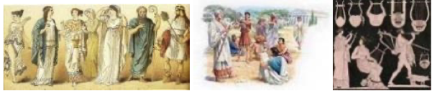
ГРЕЧЕСКИЙ РАЗГОВОРНЫЙ КЛУБ
ОНЛАЙН ВСТРЕЧА!
СОВЕРШЕННО УНИКАЛЬНЫЙ ФОРМАТ!!!
«ΜΟΝΟ ΕΛΛΗΝΙΚΑ» - 120-я сессия
Пасха в Греции. Как его проводим, традиции в различных регионах единоверной страны !!!
Το Πάσχα στην Ελλάδα. Παραδόσεις, ήθη και έθιμα σε διάφορες περιοχές της Χώρας μας !!!
Среда, 8 апреля 2026г., в 13:00
Подключиться к конференции:
https://hecucenter.ktalk.ru/xw90pqes52me
ГРЕЧЕСКИЙ КУЛЬТУРНЫЙ ЦЕНТР - ГКЦ!!!
АКТИВНОСТЬ - ПОСТОЯНСТВО - ПОСЛЕДОВАТЕЛЬНОСТЬ - ВЕРНОСТЬ – ПРЕДАННОСТЬ ДЕЛУ!!!
ПОДДЕРЖИВАЕМ СВОИ ЯЗЫКОВЫЕ НАВЫКИ, РАСШИРЯЕМ СВОИ КОГНИТИВНЫЕ ГОРИЗОНТЫ, НАСЛАЖДАЕМСЯ ЧЕЛОВЕЧЕСКИМ ОБЩЕНИЕМ!!!
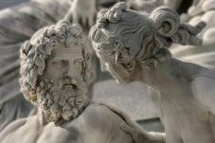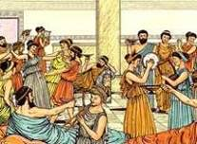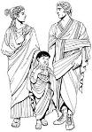

Дорогие друзья!
Продолжая в том же жизнеутверждающем духе и всегда смотря в будущее с оптимизмом, Греческий Культурный Центр – ГКЦ рад сообщить Вам, что наш проект ГРЕЧЕСКИЙ РАЗГОВОРНЫЙ КЛУБ неустанно функционирует с новыми идеями, модераторами и друзьями и в новом 2026 году !!! Наша очередная - 120-я сессия Разговорного клуба «Общаться по- гречески - только по-гречески» - «ΕΠΙΚΟΙΝΩΝΟΥΜΕ ΕΛΛΗΝΙΚΑ – ΜΟΝΟ ΕΛΛΗΝΙΚΑ», состоится в среду, 8 апреля 2026, в 13.00 – время московское и греческое, в дистанционном формате на платформе КонтурТолк.

Подключиться к конференции:
https://hecucenter.ktalk.ru/xw90pqes52me
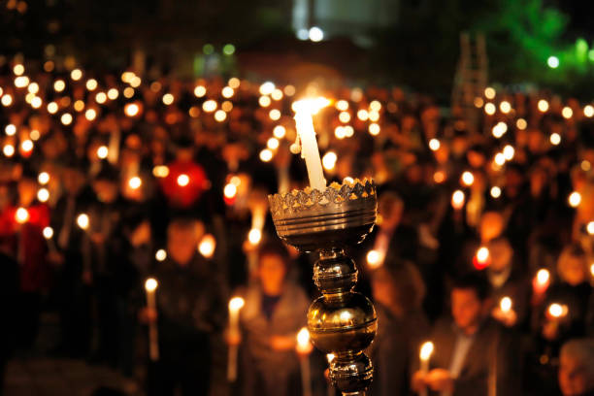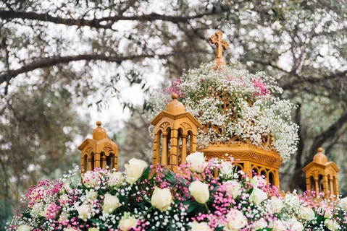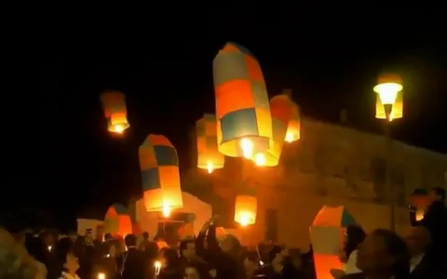
Тема нашей 120-й сессии, в духе со временем:
Пасха в Греции. Как его проводим, традиции в различных регионах единоверной страны !!!
Το Πάσχα στην Ελλάδα. Παραδόσεις, ήθη και έθιμα σε διάφορες περιοχές της Χώρας μας !!!
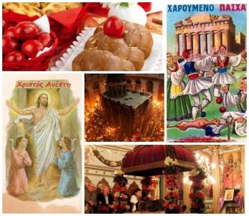
Модератором встречи выступит магистрантка исторического факультета МГУ, наш юный Эллинист Екатерина Никонова; с ней вместе и директор Греческого Культурного Центра - ГКЦ, кандидат исторических наук, актриса, Теодора Янници !!!


Екатерина Никонова Теодора Янници.
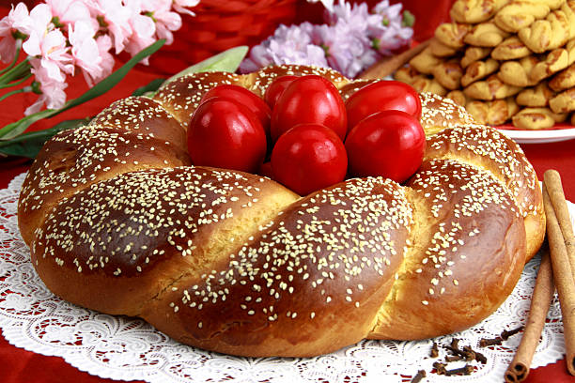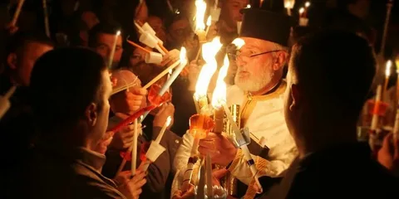

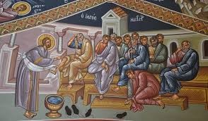

Приглашаем всех желающих в неформальной обстановке получить возможность погрузиться в атмосферу живого общения на греческом языке, обсудить различные темы, связанные с современной жизнью Эллады, ее культурой, историей и традициями, с богатейшим культурным наследием Греческого Мира. А также провести приятный вечер в теплой, непринужденной компании единомышленников и носителей языка, которые руководят процессом беседы.
Целями создания клуба являются поддержание и совершенствование языковых и разговорных навыков, развитие устной речи, помощь в преодолении языкового барьера, расширение знаний, кругозора о греческой культуре, о греко-российских отношениях, приятное общение на греческом языке, развитие человеческого общения, межличностных связей, отношений, мостов взаимообогащения и дружбы!!!

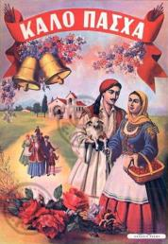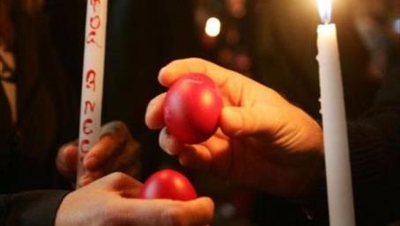

Ждем Вас, друзья, в среду 8 апреля 2026г., в
13:00, время московское и греческое
Подключиться к конференции КонтурТолк:
https://hecucenter.ktalk.ru/xw90pqes52me
Наша страничка на ВК: https://vk.com/hecucenter
Наша страничка на фэйсбуке: https://www.facebook.com/Греческий-Разговорный-Клуб-μόνο-Ελληνικά- 991010794322440/

Ждем Вас, до скорой встречи, друзья! МЫ ВМЕСТЕ!!! МЫ – ЕДИНЫЙ МИР!!!
ВМЕСТЕ МЫ СИЛЬНЕЕ, МОЩНЕЕ, ВМЕСТЕ мы
ДУХОВНО БОГАЧЕ и, на самом деле, СЧАСТЛИВЫ!!!
Искренне Ваша
Теодора Янници, к.и.н.,
председатель Правления, директор Греческого Культурного Центра – ГКЦ и вся дружная семья ГКЦ.
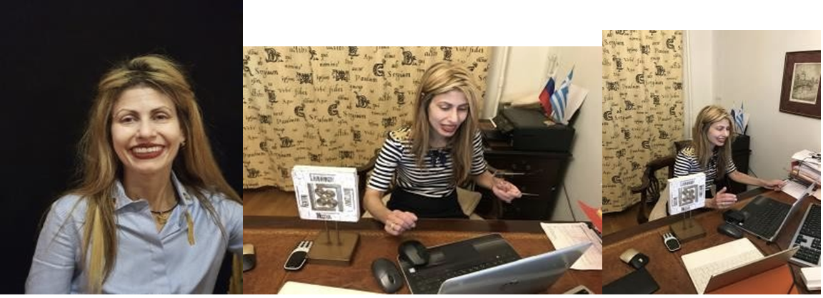
Теодора Янници
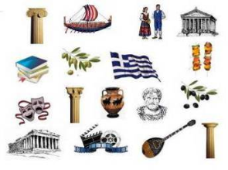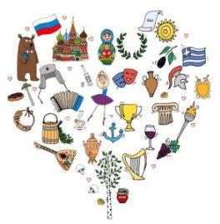

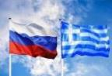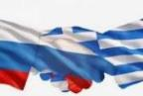

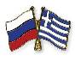
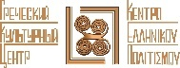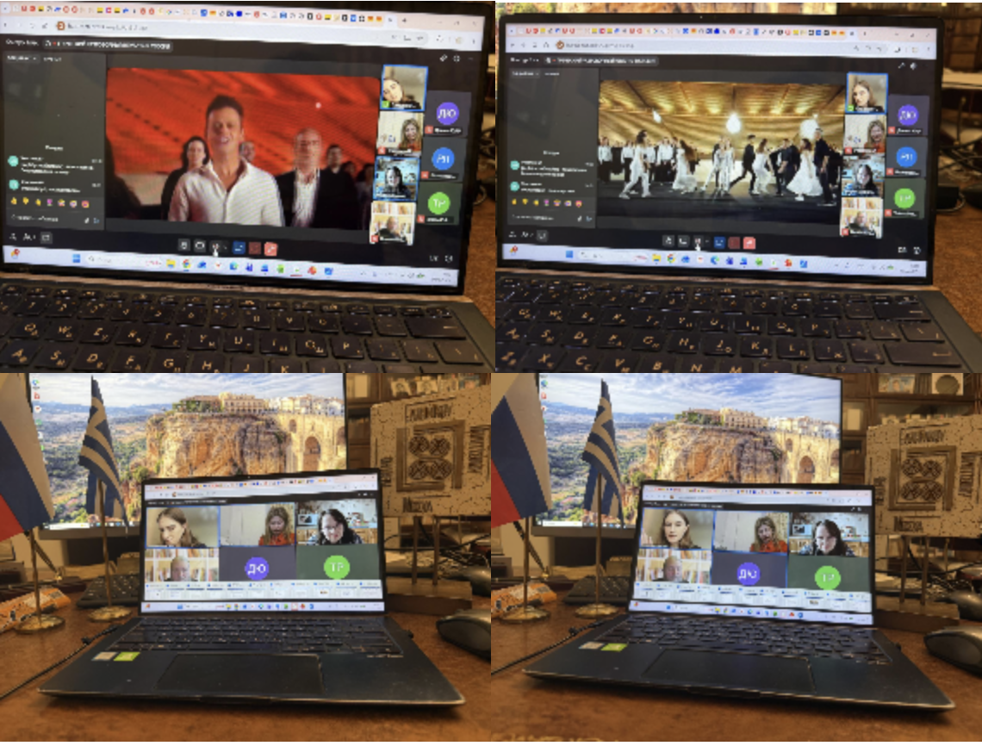
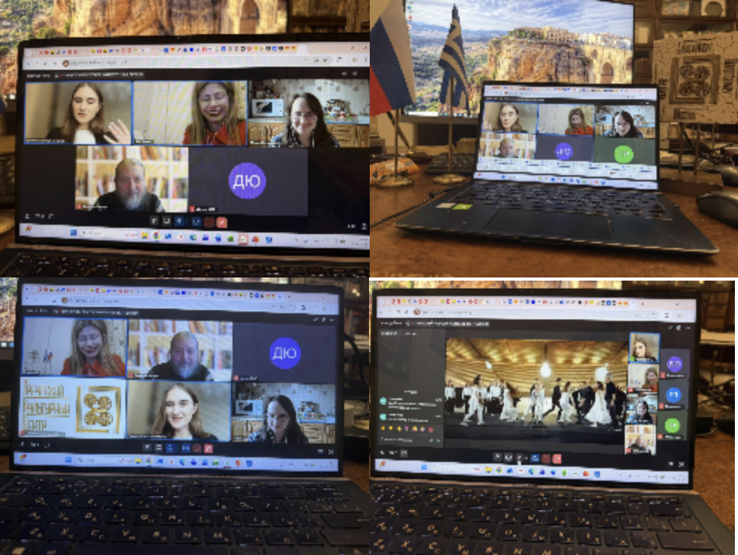

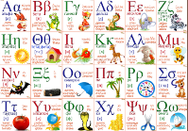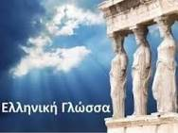

МЫ ВМЕСТЕ !!! МЫ – ЕДИНЫЙ МИР !!!
ВМЕСТЕ МЫ СИЛЬНЕЕ, МОЩНЕЕ, ВМЕСТЕ мы ДУХОВНО БОГАЧЕ и, на самом деле, СЧАСТЛИВЕЕ !!!

ГРЕЧЕСКИЙ КУЛЬТУРНЫЙ ЦЕНТР - ГКЦ !!!
АКТИВНОСТЬ - ПОСТОЯНСТВО - ПОСЛЕДОВАТЕЛЬНОСТЬ - ВЕРНОСТЬ – ПРЕДАННОСТЬ ДЕЛУ !!!
или когда
ГАРМОНИЧНО СОЧЕТАЮТСЯ ФОРМА и СОДЕРЖАНИЕ !!!

ГРЕЧЕСКИЙ КУЛЬТУРНЫЙ ЦЕНТР !!!
ПОЛЕЗНАЯ АКТУАЛЬНАЯ ИНФОРМАЦИЯ !!!

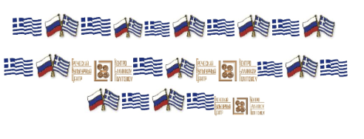
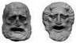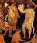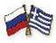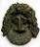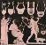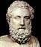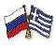
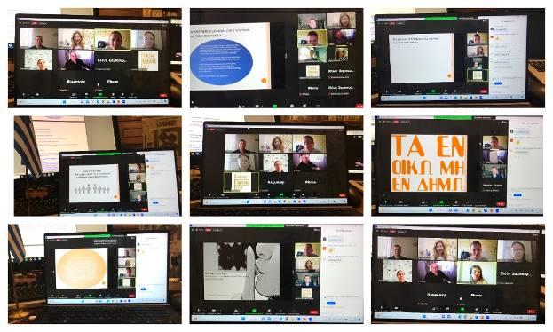

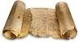
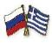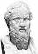

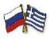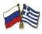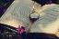


Μόσχα, 8 Απριλίου 2026

ΕΔΩ και ΤΩΡА!!!

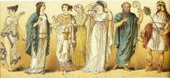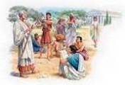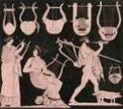

ΠΑΛΙ και ΠΑΝΤΑ ΜΑΖΙ!!!
ΑΠΟΛΥΤΑ ΙΔΙΑΙΤΕΡΟ ΕΓΧΕΙΡΗΜΑ!!!

ΕΛΛΗΝΙΚΗ ΛΕΣΧΗ ΔΙΑΛΟΓΟΥ ΚΑΙ ΕΠΙΚΟΙΝΩΝΙΑΣ
«ΜΟΝΟ ΕΛΛΗΝΙΚΑ»- 120^{η} ΣΥΝΕΔΡΙΑ –

ΥΠΟΣΤΗΡΙΖΟΥΜΕ ΤΙΣ ΓΛΩΣΣΙΚΕΣ ΜΑΣ ΔΕΞΙΟΤΗΤΕΣ, ΔΙΕΥΡΥΝΟΥΜΕ ΤΟΥΣ ΓΝΩΣΤΙΚΟΥΣ ΟΡΙΖΟΝΤΕΣ ΜΑΣ, ΑΠΟΛΑΜΒΑΝΟΥΜΕ ΤΗΝΑΝΘΡΩΠΙΝΗ ΕΠΙΚΟΙΝΩΝΙΑ!!!
Σύνδεση στον σύνδεσμο
https://hecucenter.ktalk.ru/xw90pqes52me
ΤΕΤΑΡΤΗ, 8 Απριλίου 2026, ώρα Μόσχας και Ελλάδας - 13:00!!!
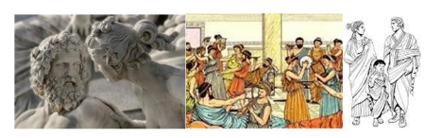
Αγαπητοί φίλοι,
Το Κέντρο Ελληνικού Πολιτισμού – Κ.Ε.Π. με χαρά σάς ενημερώνει την άοκνη συνέχιση της ΛΕΣΧΗΣ ΔΙΑΛΟΓΟΥ & ΕΠΙΚΟΙΝΩΝΙΑΣ «ΜΟΝΟ ΕΛΛΗΝΙΚΑ»!!!
Αξιοποιώντας τη δυνατότητα ηλεκτρονικής πλατφόρμας, σάς προσκαλούμε στην προσεχή 120^{η} διαδικτυακή συνεδρία μας την ΤΕΤΑΡΤΗ, 8 Απριλίου 2026, ώρα - 13:00!!!
Παρακαλούμε τους ενδιαφερόμενους να παρακολουθήσουν, να συνδεθούν στον εξής σύνδεσμο στο Διαδίκτυο (πλατφόρμα KonturTolk):
https://hecucenter.ktalk.ru/xw90pqes52me

Το θέμα της 120^{ης} συνάντησης της Λέσχης μας, διατυπώνεται ως εξής:

«Το Πάσχα στην Ελλάδα. Παραδόσεις, ήθη και έθιμα σε διάφορες περιοχές της Χώρας μας.»

Συντονίστρια της συνεδρίας μας η μεταπτυχιακή φοιτήτρια της Ιστορικής Σχολής του Κρατικού Πανεπιστημίου «Λομονόσοβ» της Μόσχας Γιεκατερίνα Νίκονοβα Αικατερίνα. Μαζί της και η δ/ντρια του Κ.Ε.Π., διδάκτωρ ιστορίας, ηθοποιός, Δώρα Γιαννίτση.

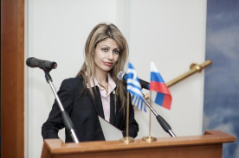
Γιεκατερίνα Νίκονοβα Δώρα Γιαννίτση
Στо πλαίσιо αυτών των συναντήσεων οι σπουδαστές της ελληνικής γλώσσας, αλλά και ο κάθε ενδιαφερόμενος, έχουν την ευκαιρία να συζητήσουν σε φιλική, αβίαστηατμόσφαιρα διάφοραθέματα, που αφορούν το σύγχρονο βίо στην Ελλάδα, τον πολιτισμό, την ιστορία, την απύθμενου βάθους πολιτισμική κληρονομιά και τιςπαραδόσεις της Χώρας μας, με παλαιούς και καινούριους φίλους, Έλληνες και Φιλέλληνες.
Στόχο των συναντήσεων αποτελεί η ανάπτυξη των γλωσσικών δεξιοτήτων των σπουδαστών, κυρίως του προφορικού τους λόγου, η διευκόλυνση της προφορικήςεπικοινωνίας, αλλά και η εμβάθυνση γνώσεων για τον ελληνικό πολιτισμό, τις ελληνορωσικές σχέσεις, καθώς και η ανάπτυξη της ανθρώπινης επικοινωνίας, η σύσφιξη των διαπροσωπικών σχέσεων, η ενίσχυση γεφυριών αμοιβαίου εμπλουτισμού και φιλίας!!!

Σάς περιμένουμε, αγαπητοί φίλοι, ΤΕΤΑΡΤΗ, 8 Απριλίου 2026, ώρα Μόσχας και Ελλάδας - 13:00!!!
Παρακαλούμε τους ενδιαφερόμενους να παρακολουθήσουν, να συνδεθούν στον εξής σύνδεσμο στο Διαδίκτυο
(πλατφόρμα KonturTalk):
https://hecucenter.ktalk.ru/xw90pqes52me
Καλούμε τα μέλη της Λέσχης μας και τους εθελοντές μας να αντλούν επικαιροποιημένη ενημέρωση στις διαδικτυακές ομάδες μας
https://vk.com/hecucenter
https://www.facebook.com/Греческий-Разговорный-Клуб-μόνο-Ελληνικά- 991010794322440/

Σάς περιμένουμε !!!
ΕΙΜΑΣΤΕ ΜΑΖΙ !!!ΕΙΜΑΣΤΕ ΕΝΑΣ ΕΝΙΑΙΟΣ ΚΟΣΜΟΣ !!!
ΕΙΜΑΣΤΕ ΜΑΖΙ !!! ΜΑΖΙ ΠΑΡΑΜΕΝΟΥΜΕ ΔΥΝΑΤΟΤΕΡΟΙ, ΣΘΕΝΑΡΟΤΕΡΟΙ, ΠΝΕΥΜΑΤΙΚΑ ΕΜΠΛΟΥΤΙΣΜΕΝΟΙ και ειλικρινά ΕΥΤΥΧΙΣΜΕΝΟΙ !!!

Ειλικρινώς υμετέρα, με εκτίμηση και φιλικούς χαιρετισμούς,
Δρ. Δώρα Γιαννίτση,
πρόεδρος Δ.Σ., δ/ντρια Κέντρου Ελληνικού Πολιτισμού – Κ.Ε.Π. και όλη η ομάδα του Κ.Ε.Π.
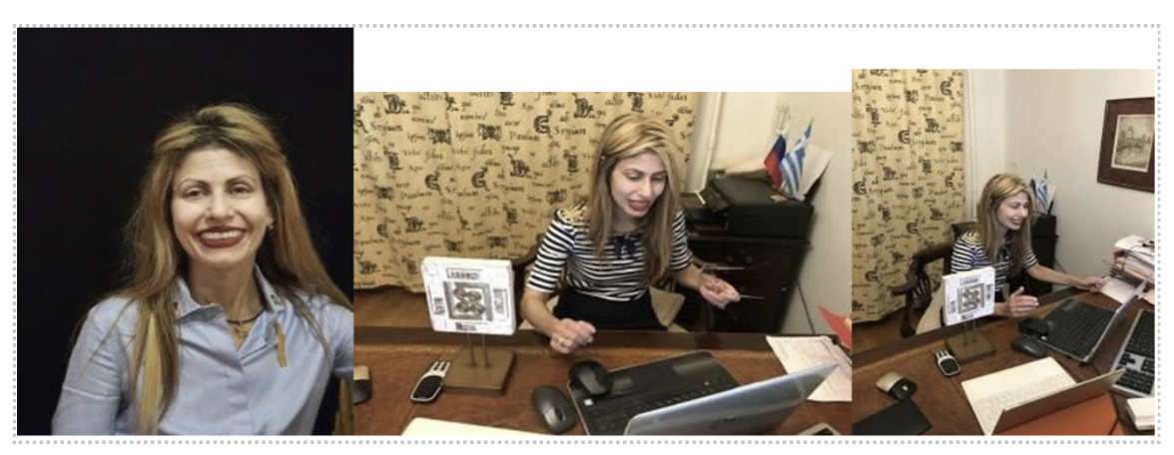
ΚΕΝΤΡΟ ΕΛΛΗΝΙΚΟΥ ΠΟΛΙΤΙΣΜΟΥ - ΚΕΠ!!!
ΔΡΑΣТΗΡΙΟТHΤΑ - ΣΥΝΕΠΕΙΑ – ΕΝΔΕΛΕΧΕΙΑ -ΠΙΣΤΗ- ΑΦΟΣΙΩΣΗ στο ΩΡΑΙΟ, το ΑΛΗΘΙΝΟ, το ΑΓΑΘΟ, το ΕΝΑΡΕΤΟ!!!
ΑΡΜΟΝΙΚΗ ΣΥΝΥΠΑΡΞΗ ΜΟΡΦΗΣ & ΠΕΡΙΕΧΟΜΕΝΟΥ !!!
ΚΕΝΤΡΟ ΕΛΛΗΝΙΚΟΥ ΠΟΛΙΤΙΣΜΟΥ !!!
ΧΡΗΣΙΜΗ- ΕΠΙΚАΙΡН ΕΝΗΜΕΡΩΣΗ !!!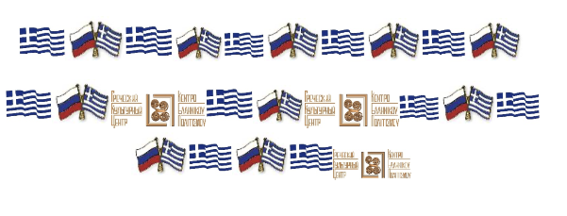


Λεξικό – 120

ΕΛΛΗΝΙΚΗ ΛΕΣΧΗ ΔΙΑΛΟΓΟΥ ΚΑΙ ΕΠΙΚΟΙΝΩΝΙΑΣ
«ΜΟΝΟ ΕΛΛΗΝΙΚΑ»

Пасха в Греции. Как его проводим, традиции в различных регионах единоверной страны.
Το Πάσχα στην Ελλάδα. Παραδόσεις, ήθη και έθιμα σε διάφορες περιοχές της Χώρας μας.
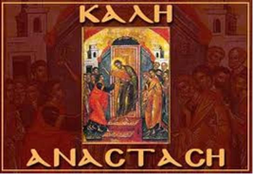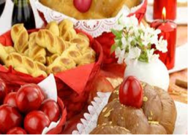

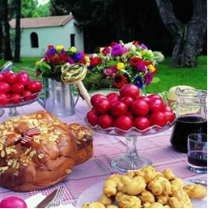 | ΑΠΟ ΤΗ Ρόδο ως τη Χαλκιδική και από τη Σύρο ως τη Λευκάδα, κάθε γωνιά της Ελλάδας γιορτάζει το Πάσχα με το δικό της μοναδικό τρόπο. Εθιμα και παραδόσεις ζωντανεύουν και πάλι στη μεγαλύτερη και πλουσιότερη, σε λαογραφικές εκδηλώσεις, γιορτή της χριστιανοσύνης, της άνοιξης, της ζωής.  ΘΡΑΚΗ  Στις Μέτρες της Θράκης, τα παιδιά φτιάχνουν το ομοίωμα του Ιούδα και το περιφέρουν στα σπίτια, ζητώντας κλαδιά για να τον κάψουν την επομένη στον Επιτάφιο. Τη Μεγάλη Παρασκευή η πομπή του Επιταφίου σταματά εξω από ενα παρεκκλήσι, όπου εκεί βρίσκεται έτοιμη η φωτιά για να καεί ο Ιούδας. Τ η στιγμή που ο ιερέας διαβάζει το σχετικό Ευαγγέλιο ανάβουν τη φωτιά και καίνε το ομοίωμα. Αργότερα θα πάρουν μια χούφτα από εκείνη τη στάχτη και θα τη ρίξουν στα μνήματα.

ΜΑΚΕΔΟΝΙΑ
Στη Θάσο στην Κοινότητα Λιμεναρίων διατηρείται το πανάρχαιο έθιμο « Για βρέξ' Απρίλη μ' που γιορτάζεται την Τρίτη ημέρα του Πάσχα. Χορεύουν δημοτικούς χορούς συγκροτήματα απ' όλη την Ελλάδα.
Στην Ιερισσό της Χαλκιδικής το σημαντικότερο Πασχαλινό έθιμο είναι «ΤΟΥ ΜΑΥΡΟΥ ΝΙΟΥ Τ' ΑΛΩΝΙ». Γιορτάζεται την Τρίτη ημέρα του Πάσχα, στην ομώνυμη τοποθεσία πάνω στους λόφους. Μετά την επιμνημόσυνη δέηση και την εκφώνηση του πανηγυρικού της ημέρας, οι γεροντότεροι αρχίζουν τον χορό. Σιγά-σιγά πιάνονται όλοι οι κάτοικοι και πολλές φορές ο χορός έχει μήκος τετρακόσια μέτρα. Τραγουδούν και χορεύουν όλα τα Πασχαλινά τραγούδια και τελειώνουν με τον «ΚΑΓΚΕΛΕΥΤΟ» χορό, που είναι η αναπαράσταση της σφαγής 400 Ιερισσιωτών από τους Τούρκους, κατά την επανάσταση του 1821. Ο χορός περνά κάτω από δάφνινη αψίδα όπου υπάρχουν όπου υπάρχουν δύο παλικάρια με υψωμένα σπαθιά. Ο χορός στη μέση περίπου του τραγουδιού διπλώνεται στα δύο με τους χορευτές να περνούν ο ένας απέναντι από τον άλλο για τον τελευταίο χαιρετισμό.
Κατά την διάρκεια της γιορτής μοιράζονται σε όλους, καφές που βράζει σε μεγάλο καζάνι «ζωγραφίτικος», τσουρέκια και αυγά. Ο χορός επαναλαμβάνεται το απόγευμα στην κεντρική πλατεία του χωριού.
Στο Λιτόχωρο την Μ. Πέμπτη, το βράδυ, στολίζονται οι επιτάφιοι που φτιάχνονται από ανύπαντρες κοπέλες, που όλη την Σαρακοστή φτιάχνουν λουλούδια από ύφασμα. Την Μ. Παρασκευή το βράδυ γίνεται στο παζάρι η συνάντηση των Επιταφίων που συνοδεύονται από χορωδίες Λιτοχωριτών, δημιουργώντας ένα εκπληκτικό θέαμα.
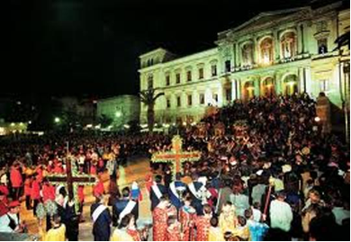
ΚΕΝΤΡΙΚΗ ΕΛΛΑΔΑ
ΑΡΑΧΩΒΑ. Ανήμερα του Πάσχα και από το απόγευμα ξεκινάει η περιφορά της Εικόνας του Αγίου Γεωργίου την οποία συνοδεύουν περί τα 500 άτομα ντυμένα με παραδοσιακές φορεσιές. Την επομένη πραγματοποιείται αγώνας δρόμου των γερόντων (ανηφορικός δρόμος), οι οποίοι ξεκινούν από την εκκλησία του Αγίου Γεωργίου και φτάνουν στο λόφο. Ακολουθούν χορευτικά συγκροτήματα και το απόγευμα χορεύουν γυναικείοι χορευτικοί σύλλογοι. Οι εκδηλώσεις συνεχίζονται με κλέφτικα αγωνίσματα, όπως το σήκωμα της πέτρας κλπ.
ΛΙΒΑΔΕΙΑ.
Το πιο χαρακτηριστικό έθιμο της πόλης, είναι το πολύ γνωστό και μοναδικό «Πάσχα της Λιβαδειάς», που όχι μόνο διατηρείται αλλά χρόνο με το χρόνο ζωντανεύει μιας και οι νεώτεροι συμμετέχουν με ιδιαίτερο μεράκι και κέφι στο έθιμο του «λάκκου». Μετά την Ανάσταση και πριν καλά ξημερώσει οι κάτοικοι ετοιμάζουν την φωτιά. Ένας, κάνοντας το σταυρό του, βάζει φωτιά στο σωρό με τη λαμπάδα της Αναστάσεως. Οι φλόγες αγκαλιάζουν το σωρό. Με ραντίσματα νερού και συχνό χτύπημα με ένα μακρύ ξύλο, η θράκα είναι έτοιμη για να ψηθούν τα αρνιά. Το ίδιο γίνεται σε όλους τους «λάκκους» και ανεβαίνουν οι καπνοί, αναρίθμητοι και πυκνοί, σε τέτοιο βαθμό, που σκεπάζουν τον ήλιο που στο μεταξύ ανατέλλει.
Η πόλη τυλίγεται σε σύννεφα καπνού. Οι φωτιές είναι έτοιμες και τα αρνιά τοποθετούνται στους «λάκκους». Το γύρισμα των αρνιών και το γλέντι διαρκεί μέχρι το απόγευμα, το οποίο συμπληρώνεται με τη συμμετοχή παραδοσιακών χορευτικών συγκροτημάτων και με την καύση των πυροτεχνημάτων
ΑΙΤΩΛΙΚΟ. Την Μ. Παρασκευή πολλοί προσκυνητές επισκέπτονται το ναό της Κοιμήσεως της Θεοτόκου, όπου βρίσκεται ο Επιτάφιος, ιστορικό κειμήλιο του 13ου-14ου αιώνα. Από το πρωί του Μ. Σαββάτου στην κεντρική πλατεία της πόλης αναβιώνουν πολλά από τα έθιμα των κατοίκων μέχρι αργά το βράδυ της Αναστάσεως που είναι και το αποκορύφωμα της ημέρας.
Την Κυριακή του Πάσχα κάθε γειτονιά, είναι μία μεγάλη υπαίθρια ψησταριά, όπου ο χορός και το τραγούδι έχουν τον πρώτο λόγο, ενώ προσφέρονται κρασί και παραδοσιακοί μεζέδες δωρεάν.
ΝΑΥΠΑΚΤΟΣ. Το βράδυ της Μ. Παρασκευής, πλήθος κόσμου, ντόπιοι και επισκέπτες, ακολουθούν την περιφορά του Επιταφίου, σχηματίζοντας πομπές, οι οποίες διέρχονται από το λιμάνι, όπου είναι αναμμένες δάδες ειδικά τοποθετημένες στις τάπες του Κάστρου, γύρω από το λιμάνι. Στο μέσον της εισόδου του λιμανιού οι δάδες σχηματίζουν μεγάλο σταυρό, που φωταγωγεί ολόκληρο το λιμάνι παρουσιάζοντας μία φαντασμαγορική εικόνα μοναδικής ομορφιάς. Το έθιμο αυτό έχει παράδοση πολλών χρόνων που φαίνεται να θέλει να συνδυάσει τη θρησκευτική μυσταγωγία με την ηρωική προσπάθεια του μπουρλοτιέρη Ανεμογιάννη να πυρπολήσει τη τουρκική ναυαρχίδα στο χώρο αυτό.

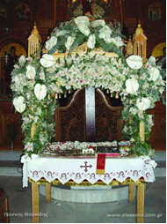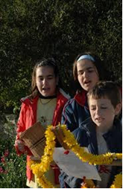

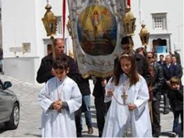 | ΠΕΛΟΠΟΝΝΗΣΟΣ  ΛΕΩΝΙΔΙΟ. Το πιο εντυπωσιακό έθιμο της περιοχής είναι, όταν το βράδυ της Ανάστασης γεμίζει ο ουρανός από φωτεινά «αερόστατα» (воздушные шары) τα οποία ανυψώνονται από τους πιστούς κάθε ενορίας.  ΚΑΛΑΜΑΤΑ. Εδώ αναβιώνει ένα έθιμο, που πηγάζει από τους απελευθερωτικούς αγώνες του 1821, ο διαγωνισμός των «μπουλουκιών». Οι διαγωνιζόμενοι, με παραδοσιακές ενδυμασίες και οπλισμένοι με σαΐτες, δηλαδή με χαρτονένιους σωλήνες γεμάτους μπαρούτι, επιδίδονται σε σαϊτοπόλεμο (ракетная война – перестрелка петардами), στο γήπεδο του Μεσσηνιακού, με τη συμμετοχή πλήθους κόσμου.

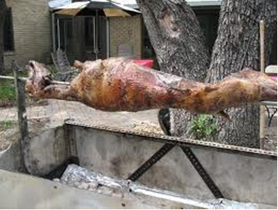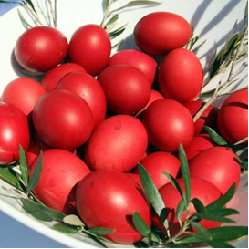

ΚΥΚΛΑΔΕΣ
ΚΥΘΝΟΣ. Το πιο εντυπωσιακό έθιμο του νησιού είναι αυτό της «Κούνιας». Την Κυριακή του Πάσχα, στην πλατεία του νησιού, στήνεται μία κούνια, στην οποία κουνιούνται αγόρια και κορίτσια ντυμένα με παραδοσιακές στολές. Αυτός ή αυτή που θα κουνήσει κάποιον, δεσμεύεται ενώπιον Θεού και ανθρώπων για γάμο. Το βράδυ του Μ. Σαββάτου επικρατεί το έθιμο του «συχώριου», δηλαδή όλοι όσοι έχουν πεθαμένους συγγενείς φέρνουν στην εκκλησία ψητά, κρασί και ψωμί, τα οποία έχει «διαβάσει» ο παπάς, τα προσφέρουν στους επισκέπτες και στους κατοίκους του νησιού.
ΣΥΡΟΣ. Η Σύρος βιώνει με ιδιαίτερο τρόπο το Πάσχα. Οι δύο Θρησκευτικές της κοινότητες, η Ορθόδοξη και η Καθολική, γιορτάζουν συγχρόνως, με αγάπη κατάνυξη και αμοιβαίο σεβασμό τις Άγιες Μέρες του Πάσχα. Οι Επιτάφιοι των Καθολικών στην Άνω Σύρο ξεκινούν από τον Ναό του Αγίου Γεωργίου. Στην Ερμούπολη ο επιτάφιος των Καθολικών ξεκινάει από τον ιερό Ναό Ευαγγελιστών οι επιτάφιοι των Ορθοδόξων, από τις ενορίες Αγίου Νικολάου, της Κοιμήσεως και την Μητρόπολη της Μεταμορφώσεως περιφέρονται και συναντώνται στην Κεντρική Πλατεία Μιαούλη, όπου γίνεται κατανυκτική δέηση και ψάλλονται τροπάρια της Μ. Παρασκευής από την χορωδία του Αγίου Νικολάου και Ιεροψάλτες.
ΠΑΡΟΣ. Η περιφορά του Επιταφίου της Μάρπησσας, παρουσιάζει ιδιαίτερο ενδιαφέρον καθώς κατά την διάρκειά της, γίνονται δεκαπέντε περίπου στάσεις. Σε κάθε στάση φωτίζεται και ένα σημείο του βουνού, όπου τα παιδιά ντυμένα Ρωμαίοι στρατιώτες ή μαθητές του Χριστού, αναπαριστούν σκηνές από την είσοδο στα Ιεροσόλυμα, την προσευχή στο Όρος των Ελαιών, το Μαρτύριο της Σταύρωσης και την Ανάσταση. Τα μεσάνυκτα του Μ. Σαββάτου, το νησί γεμίζει από φώτα και τον θόρυβο των αμέτρητων πυροτεχνημάτων.
ΔΩΔΕΚΑΝΗΣΑ
ΠΑΤΜΟΣ. Στο νησί της Αποκάλυψης επίκεντρο των τελετών και ακολουθιών αποτελεί ο «ΝΙΠΤΗΡΑΣ». Κάθε χρόνο, στολίζεται με λαμπρές βάγιες και πλούσια ποικιλία ανοιξιάτικων λουλουδιών. Την Μ. Πέμπτη, γίνεται αναπαράσταση του «ΜΥΣΤΙΚΟΥ ΔΕΙΠΝΟΥ» του ΝΙΠΤΗΡΑ, σε κεντρική πλατεία της Χώρας. Το Μ. Σάββατο το βράδυ πριν από την Ανάσταση, το Ευαγγέλιο διαβάζεται σε ηρωικό εξάμετρο με κώντιο και την Κυριακή του Πάσχα στις 3 το απόγευμα, στο Μοναστήρι της Πάτμου γίνεται η 2η Ανάσταση κατά την οποία το Αναστάσιμο Ευαγγέλιο διαβάζεται σε επτά γλώσσες και από τον ηγούμενο μοιράζονται κόκκινα αυγά στους πιστούς.
ΡΟΔΟΣ (ΙΑΛΥΣΟΣ). Το Σάββατο του Λαζάρου, τα παιδιά γυρίζουν από πόρτα σε πόρτα και τραγουδούν τον «Λάζαρο», συγκεντρώνοντας χρήματα και αυγά για τους ιερείς. Παλαιότερα, αυτή την ημέρα, κανένας γεωργός δεν πήγαινε στο χωράφι του να εργαστεί, γιατί όπως πίστευαν, ό,τι έπιαναν θα μαραινόταν. Επιτρεπόταν μόνο η συγκέντρωση ξερών κλαδιών για το άναμμα των φούρνων τη Μεγάλη Εβδομάδα για το ψήσιμο των κουλουριών. Την ημέρα αυτή επίσης, σε όλα τα σπίτια οι νοικοκυρές φτιάχνουν στριφτά κουλουράκια, «τα Λαζαράκια», συμβολίζοντας με τον τρόπο αυτό το σώμα του Λαζάρου που ήταν τυλιγμένο στο σάβανο.
ΚΩΣ. Ενώ οι μεγάλοι είναι δοσμένοι στις πασχαλινές δουλειές και στον εκκλησιασμό, τα παιδιά προετοιμάζονται και αυτά για την Ανάσταση του Κυρίου. Παίρνουν μεγάλα κλειδιά από εκείνα που είχαν οι παλιές κλειδαριές, δένουν με ένα σχοινί το κλειδί με μπαρούτι και βάζουν το καρφί στην τρύπα του κλειδιού, το βράδυ της Ανάστασης το χτυπούν δυνατά στον τοίχο για να εκπυρσοκροτήσει και να χαλάσει ο κόσμος. Άλλοι κόβουν μακριές λωρίδες χαρτιού, βάζουν στην άκρη της κάθε λωρίδας μπαρούτι και ένα φυτίλι, την τυλίγουν τριγωνικά, ώστε να προεξέχει το φυτίλι που το ανάβουν και από την ώρα που ο παπάς λεει το «ΧΡΙΣΤΟΣ ΑΝΕΣΤΗ».
Το πρωί του Μ. Σαββάτου, η εκκλησία στρώνεται με μυρωμένα λουλούδια του βουνού που λέγονται λαμπρές (μικρά μωβ αρωματικά λουλούδια). Οι νοικοκυρές φτιάχνουν τις λαμπρόπιττες και το γεμιστό αρνί.
ΥΔΡΑ
Την Μ. Παρασκευή γίνεται κάτι το μοναδικό, ο Επιτάφιος της συνοικίας Καμίνι μπαίνει στη θάλασσα και διαβάζεται η Ακολουθία του Επιταφίου, δημιουργώντας μία ατμόσφαιρα κατανυκτική. Στη συνέχεια οι Επιτάφιοι τεσσάρων ενοριών συναντώνται στο κεντρικό λιμάνι, δίνοντας ένα ιδιαίτερο χρώμα. Την ώρα της Ανάστασης τα πολλά βαρελότα φωτίζουν την νύκτα.
ΧΙΟΣ
Ο ρουκετοπόλεμος είναι ένα παλιό Βρονταδούσικο έθιμο που έχει τις ρίζες του στους χρόνους της τουρκικής κατοχής. Αρχικά, οι κάτοικοι των ενοριών του Αγίου Μάρκου και της Παναγίας Ερειθιανής, εκκλησιών που βρίσκονται αντικριστά, έφτιαχναν αυτοσχέδια κανονάκια. Με το πέρασμα του χρόνου όμως αυτά εξελίχθηκαν σε αυτοσχέδιες ρουκέτες, βεγγαλικά, φτιαγμένα από νίτρο, θειάφι και μπαρούτι. Η προετοιμασία των ρουκετών αρχίζει αμέσως μετά το Πάσχα για να είναι έτοιμες την επόμενη χρονιά. Οι ποσότητες τα τελευταία χρόνια φτάνουν στις μερικές χιλιάδες και το θέαμα που δημιουργείται από τις ρουκέτες που εκτοξεύονται στον ουρανό του Βροντάδου το βράδυ της Ανάστασης είναι φαντασμαγορικό. Πολύς είναι ο κόσμος που επιλέγει να περάσει το Πάσχα στην Χίο για να δει αυτό το μοναδικό θέαμα. Τα τελευταία χρόνια έχουν ληφθεί μέτρα για την προστασία των παρευρισκομένων, έτσι ώστε να διασωθεί το έθιμο.
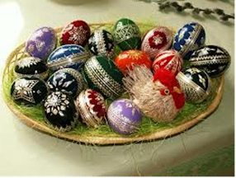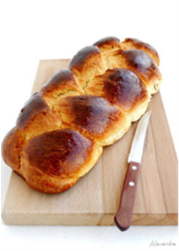
ΕΠΤΑΝΗΣΑ
ΚΕΡΚΥΡΑ. Την Μ. Παρασκευή στις 4μ.μ. ξεκινά από την εκκλησία του Αγίου Γεωργίου στο Παλαιό Φρούριο, ο Επιβλητικός Επιτάφιος. Μέχρι της 9.30 το βράδυ, από κάθε εκκλησία βγαίνει ο Επιτάφιος με την απαραίτητη μπάντα της κάθε ενορίας, τις χορωδίες, τους πιστούς. Τελευταίος βγαίνει ο μεγαλοπρεπέστατος επιτάφιος της Μητρόπολης. Στις 9 το πρωί γίνεται η περιφορά του Επιταφίου της Εκκλησίας του Αγίου Σπυρίδωνα. Το 1574 οι Βενετσιάνοι απαγόρευσαν στους ορθοδόξους την περιφορά του την Μ. Παρασκευή, και από τότε οι Κερκυραίοι πραγματοποιούν την περιφορά μαζί με το Σεπτό Σκήνωμα του Αγίου. Είναι η πιο παλιά και πιο κατανυκτική Λιτανεία που βγαίνει σε ανάμνηση του θαύματος του Αγίου, που έσωσε τον Κερκυραϊκό λαό από την σιτοδεία. Εμπρός πηγαίνει ο Άγιος που έχει θέση χοροστατούντος Επισκόπου σε αυτή την Λιτανεία, και ακολουθεί ο Επιτάφιος. Μετά το τέλος της λιτανείας, ο Άγιος θα παραμείνει στη θύρα του, μέχρι την Τρίτη του Πάσχα για προσκύνημα. Στις 11 το πρωΐ του Μ. Σαββάτου ο κόσμος περιμένει την πρώτη Ανάσταση. Όταν τελειώνει η ακολουθία στη Μητρόπολη, χτυπούν οι καμπάνες των εκκλησιών και από τα παράθυρα των σπιτιών πέφτουν κατά χιλιάδες, πήλινα δοχεία (μπότιδες) στους δρόμους, με μεγάλο κρότο. Αυτό το έθιμο έχει τις ρίζες του στο χωρίον του Ευαγγελίου 'Συ δε Κύριε Ανάστησόν με ίνα συντρίψω αυτούς ως σκεύη κεραμέως».
Ένα άλλο επίσης Κορφιάτικο Πασχαλινό έθιμο που αναβιώνει είναι το «ΜΑΣΤΕΛΟ» (βαρέλι). Στην «Pinia» και κάτω από την Μεταλλική Κουκουνάρα που κρέμεται ασάλευτη ακόμα στην διασταύρωση Νικηφόρου Θεοτόκη και Φιλαρμονικής, μαζεύονται οι Φακίνοι, οι αχθοφόροι της πόλης, οι Πινιαδώροι, οι οποίοι τοποθετούσαν στη μέση του πεζοδρομίου ένα ξύλινο βαρέλι. Το στόλιζαν με μυρτιές και βέρντε, του έβαζαν νερό και αυτοί σκορπισμένοι στο γύρο χώρο, παρακαλούσαν τους περαστικούς, που αυτή την ώρα ήταν πάρα πολλοί, να ρίξουν νομίσματα για ευχές στο νερό. Όταν πλησίαζε η ώρα της πρώτης Ανάστασης, οι Πηνιαδώροι σκορπισμένοι στην περιοχή της Πιάτσας κυνηγούσαν να βρουν κάποιον να τον ρίξουν στο βαρέλι. Αυτός μουσκίδι έβρεχε τον κόσμο γύρω του, ενώ περνούσαν οι μπάντες μας, παίζοντας το αλέγκρο μαρς «Μη φοβάστε Γραικοί». Στο τέλος έβγαινε ο βρεγμένος με γέλια και χαρές και έπαιρνε τα χρήματα που είχε το βαρέλι.
Το βράδυ του Μ. Σαββάτου γίνεται η Ανάσταση στην Άνω Πλατεία - φαντασμαγορικό, μοναδικό θέαμα. Όλα τα παράθυρα των γύρω σπιτιών ανοιχτά με κεράκια αναμμένα. Τα παράθυρα των μεγάλων εξαορόφων σπιτιών, μαζί με το καταπληκτικό θέμα των χιλιάδων κεριών και των πιστών που παρακολουθούν την τελετή της Ανάστασης στη μεγαλύτερη πλατεία της Ελλάδας, συνθέτουν μία μεγαλειώδη εικόνα. Η Αναστάσιμος Ακολουθία συνεχίζεται στον Ιερό Ναό της Αγίας Παρασκευής (Πλατύ Καντούνι). Την Κυριακή του Πάσχα, από τις 7 το πρωί κάθε εκκλησία, όπως συμβαίνει και με τους Επιταφίους, βγάζει την Ανάσταση με φιλαρμονικές, σχολεία, προσκόπους και χορωδίες.

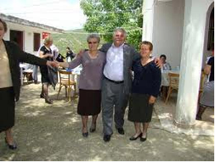 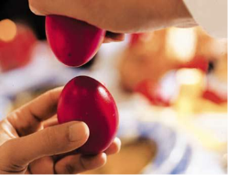
ΖΑΚΥΝΘΟΣ. Η κατανυκτική ατμόσφαιρα και οι ιδιαιτερότητες του «Ζακυνθινού Πάσχα» με τα ιδιόμορφα «αντέτια» (έθιμα) το κάνουν να είναι ξεχωριστό σε όλη την Ελλάδα. Το μεσημέρι της Μ. Παρασκευής, πλήθος πιστών συμμετέχει στην περιφορά του Εσταυρωμένου που διασχίζει όλη την πόλη. Στον Μητροπολιτικό Ναό του Αγίου Νικολάου των Ξένων, η περιφορά του Επιταφίου, σύμφωνα με παμπάλαιο τοπικό έθιμο, γίνεται τις πρώτες πρωινές ώρες του Μ. Σαββάτου, ενώ με την ανατολή του ηλίου, ο Δεσπότης σηκώνει την Ανάσταση. Με το πρώτο χτύπημα της καμπάνας, ο Δεσπότης αφήνει ελεύθερα άσπρα περιστέρια ενώ από το καμπαναριό πετάνε στο δρόμο πήλινα δοχεία, όπως και όλοι οι κάτοικοι του νησιού από τα παράθυρά τους.
ΛΕΥΚΑΔΑ. Το βράδυ της Μ. Παρασκευής γίνεται στον κεντρικό δρόμο της πόλης, με κατάληξη την παραδοσιακή, ενετικού στυλ, κεντρική πλατεία, η περιφορά των επιταφίων των ενοριών, συνοδεία Φιλαρμονικής. Το Μ. Σάββατο το πρωί, η Φιλαρμονική παίζει στους δρόμους της πόλης χαρούμενους σκοπούς, ενώ οι νοικοκυρές πετούν και σπάζουν έξω από τα σπίτια τους διάφορα πήλινα αγγεία (το κομμάτι).
ΚΡΗΤΗ
Πριν την ανάσταση, στις Γκαγκάλες Ηρακλείου, όλα τα παιδιά του χωριού μαζεύουν ξύλα και οτιδήποτε άλλο μπορεί να καεί και τα αφήνουν στο προαύλιο της εκκλησίας. Την παραμονή της Ανάστασης σχηματίζουν ένα βουνό από τα ξύλα και στην κορυφή έχουν ένα σκιάχτρο με ένα παλιό κουστούμι που υποτίθεται ότι είναι ο Ιούδας και την ώρα που ο παπάς λεει το ΧΡΙΣΤΟΣ ΑΝΕΣΤΗ βάζουν φωτιά και τον καίνε. Η νύχτα γίνεται μέρα από τα πυροτεχνήματα, η καμπάνα του χωριού χτυπά συνεχώς και μάλιστα οι παλιότεροι λένε ότι όταν αυτοί ήταν μικροί δεν άφηναν 3 μερόνυχτα την καμπάνα να σταματήσει γιατί το θεωρούσαν για καλό. Ξυπνούσαν ακόμα και τη νύχτα να πάνε να την χτυπήσουν.

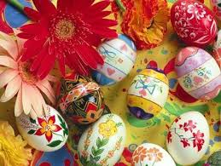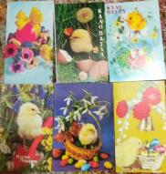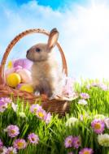
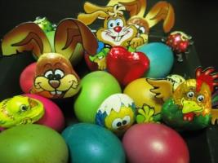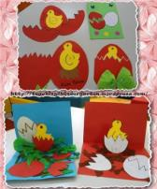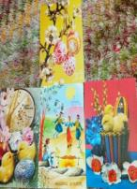



Πασχαλινά έθιμα από όλη την Ελλάδα.
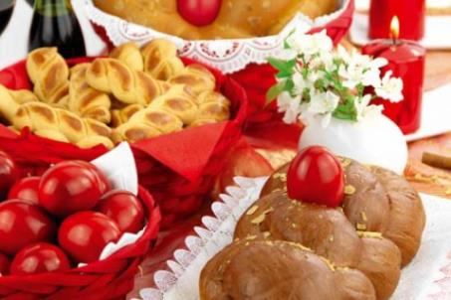
Στην Ελλάδα, το Πάσχα αποτελεί τη σημαντικότερη και πλουσιότερη σε γραφικές λαϊκές εκδηλώσεις εορτή των Ορθόδοξων Χριστιανών. Εορτάζεται με μεγάλη λαμπρότητα και σε μία ατμόσφαιρα ξεχωριστής ευλάβειας και κατάνυξης σε όλα τα μέρη της Ελλάδας, όπου υπάρχουν ποικίλα χαρακτηριστικά ήθη, έθιμα και παραδόσεις που έχουν τις ρίζες τους βαθιά στο παρελθόν, αλλά επιβιώνουν και τηρούνται στις μέρες μας. Η Μεγάλη Εβδομάδα, ή Εβδομάδα των Παθών, ξεκινά από την Κυριακή των Βαΐων. Σε όλη την διάρκεια της Μεγάλης Εβδομάδας στους χριστιανικούς ναούς τελούνται καθημερινά ακολουθίες αφιερωμένες στα Άγια Πάθη του Χριστού. Η νηστεία για τους χριστιανούς διατηρείται πολύ αυστηρή και συνεχίζεται μέχρι να κοινωνήσουν το Μεγάλο Σάββατο. Η Μεγάλη Τετάρτη και η Μεγάλη Παρασκευή αποτελούν τις σημαντικότερες ημέρες τις Τεσσαρακοστής, κατά τις οποίες απαγορεύεται η κατανάλωση ακόμα και λαδιού. Τη Μεγάλη Πέμπτη ξεκινούν οι προετοιμασίες για τον εορτασμό: οι νοικοκυρές συνηθίζουν να ζυμώνουν πασχαλινά τσουρέκια και κουλούρες και να βάφουν αυγά, κατά παράδοση σε κόκκινο χρώμα. Το αυγό από τα παλιά χρόνια συμβολίζει την ανανέωση της ζωής, ενώ το κόκκινο χρώμα μας θυμίζει τη θυσία του Χριστού, που έχυσε το αίμα του για χάρη των ανθρώπων.

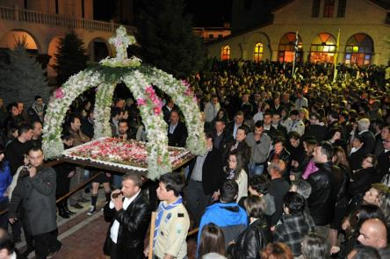
Στις διάφορες περιοχές της Ελλάδας οι ορθόδοξοι έχουν τις δικές τους τοπικές παραδόσεις και συνήθειες να γιορτάζουν τις Άγιες μέρες του Πάσχα. Η Μεγάλη Παρασκευή είναι η πένθιμη ημέρα των Θείων Παθών. Οι καμπάνες των εκκλησιών ηχούν λυπητερά όλη την ημέρα και το βράδυ τελείται η περιφορά του ανθοστολισμένου Επιταφίου. Σε μερικές περιοχές της Ελλάδας τα λουλούδια του Επιταφίου φυλάσσονται μετά την περιφορά από τους πιστούς, επειδή θεωρούνται θαυματουργά. Την ημέρα αυτή απαγορεύεται κάθε είδους εργασία·οι πιστοί συνηθίζουν να επισκέπτονται τους τάφους των νεκρών συγγενών και φίλων.

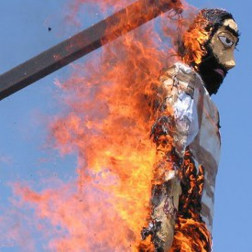
Θράκη: Το «κάψιμο του Ιούδα» είναι ένα παλιό έθιμο που αναβιώσει και πάλι σε πολλές περιοχές της χώρας και είναι εξαιρετικά διαδεδομένο στη Θράκη.Σύμφωνα με το έθιμο αυτό, τα παιδιά, αφού κατασκευάσουν ένα ομοίωμα του Ιούδα, το περιφέρουν από σπίτι σε σπίτι και ζητούν ξερά κλαδιά. Αυτά θα τα χρησιμοποιήσουν τη Μεγάλη Παρασκευή, έπειτα από την τελετή της περιφοράς του Επιταφίου, για να ανάψουν φωτιά και να «κάψουν» τον προδότη του Χριστού. Από τη στάχτη της πυράς συνηθίζουν να παίρνουν μια χούφτα και να την ρίχνουν στα μνήματα των νεκρών.

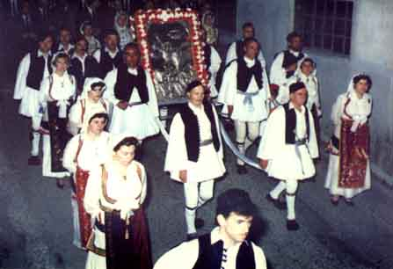
Αράχωβα: Σημαντικό μέρος του εορτασμού στην Αράχωβα, είναι η περιφορά της εικόνας του Αγίου Γεωργίου, προστάτη και πολιούχου του τόπου. Ανήμερα του Πάσχα ντόπιοι κάτοικοι, ντυμένοι με παραδοσιακές φορεσιές, περιφέρουν την εικόνα του Άγιου, ενώ την επόμενη ημέρα διεξάγεται ο αγώνας δρόμου των γερόντων. Διάφοροι άνδρες προχωρημένης ηλικίας ξεκινούν έναν αγώνα, παίρνοντας τον ανηφορικό δρόμο από την Εκκλησία του Αγίου Γεωργίου έως την κορυφή του λόφου. Ακολουθούν τοπικοί χοροί από τα επαγγελματικά χορευτικά συγκροτήματα, που συνοδεύουν τους διαγωνιζόμενους. Ύστερα από τον αγώνα πραγματοποιούνται και άλλες διασκεδαστικές εκδηλώσεις και διαγωνίσματα, που κατά παράδοση ονομάζονται «κλέφτικα».

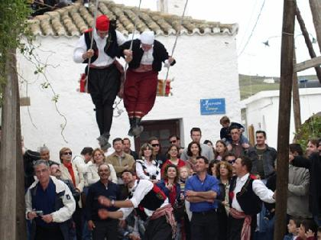
Κύθνος: Στο νησί της Κύθνου υπάρχει ένα ξεχωριστό έθιμο του Πάσχα, το έθιμο της «κούνιας». Σύμφωνα μ’ αυτό, την Κυριακή του Πάσχα στην κεντρική πλατεία του χωριού, στήνεται μια κούνια, στην οποία κουνιούνται εναλλάξ νέοι και κοπέλες, ντυμένοι με παραδοσιακές ενδυμασίες. Σύμφωνα με τη λαϊκή παράδοση, όποιο ζευγάρι ανεβεί στην κούνια, δεσμεύεται ενώπιων Θεού και ανθρώπων, για το μελλοντικό γάμο! Το βράδυ του Μ. Σαββάτου επικρατεί το έθιμο του «συχώριου», δηλαδή όλοι όσοι έχουν πεθαμένους συγγενείς φέρνουν στην εκκλησία ψητά, κρασί και ψωμί, τα οποία έχει «διαβάσει» ο παπάς, τα προσφέρουν στους επισκέπτες και στους κατοίκους του νησιού.

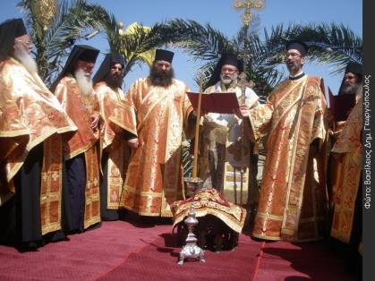
Πάτμος: Οι κάτοικοι της Πάτμου έχουν ένα ενδιαφέρον έθιμο, που αναβιώνει κάθε χρόνο και λαμβάνει μέρος στη Χώρα του νησιού. Το έθιμο ονομάζεται «η Τελετή του Ιερού Νιπτήρα» και αποτελεί μια αναπαράσταση του Νιπτήρα, που τέλεσε ο Ιησούς Χριστός στους μαθητές του μετά το πέρας του Μυστικού Δείπνου. Η τελετή πραγματοποιείται το μεσημέρι της Μεγάλης Πέμπτης, στην πλατεία Ξάνθου, απέναντι από το κτήριο του Δημαρχείου, όπου έχει στηθεί από νωρίς το απαραίτητο σκηνικό, στολισμένο με βάγια και πολύχρωμα ανοιξιάτικα λουλούδια. Τους ρόλους των δώδεκα Αποστόλων εκτελούν ιερείς και μοναχοί, ενώ το ρόλο του Χριστού υποδύεται ο ηγούμενος της Μονής Θεολόγου.
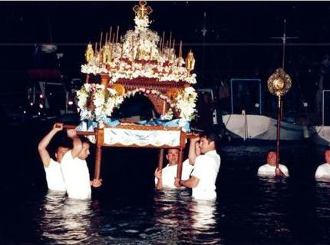
Ύδρα: Στην Ύδρα, έχουν ένα πρωτότυπο έθιμο που τηρείται τη Μεγάλη Παρασκευή. Εκεί, στο ψαρολίμανο της συνοικίας Καμίνι, ο Επιτάφιος μπαίνει στην θάλασσα με σκοπό να ευλογηθούν τα νερά και να προστατευτούν οι ναυτικοί. Καθ’ όλη τη διάρκεια της τελετής διαβάζεται η Ακολουθία του Επιταφίου. Τα αναμμένα κεριά, το φως των πυρσών και τα πυροτεχνήματα και βαρελότα, που βάφουν με διάφορα χρώματα το νυχτερινό ουρανό, δημιουργούν ανεπανάληπτο σκηνικό.
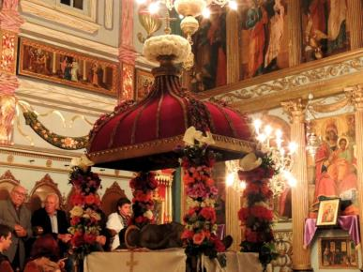
Ζάκυνθος: Στο καταπράσινο νησί της Ζακύνθου η περιφορά του Επιταφίου (Плащаница) πραγματοποιείται με τρόπο ξεχωριστό. Εκεί , σύμφωνα με ένα πανάρχαιο τοπικό έθιμο, η περιφορά του Επιταφίου δε γίνεται τη Μεγάλη Παρασκευή το απόγευμα, όπως στην υπόλοιπη Ελλάδα, αλλά τα ξημερώματα του Μεγάλου Σαββάτου. Γύρω στις 02.00 αρχίζει η θεία λειτουργία και κατά στις 04.00 ο Επιτάφιος βγαίνει για περιφορά και επιστρέφει γύρω στις 05.30. Με την ανατολή του ηλίου γιορτάζεται με έναν αλλιώτικο τρόπο η πρώτη Ανάσταση.

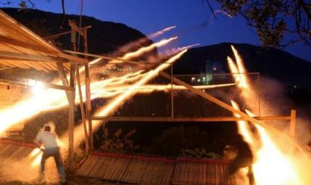
Χίος: Στην Χίο κάθε Πάσχα τηρείται ένα εξαιρετικά γραφικό έθιμο, ο ρουκετοπόλεμος. Οι κάτοικοι των ενοριών του Αγίου Μάρκου και της Παναγίας της Ερειθιανής, δηλαδή των δύο εκκλησιών που βρίσκονται αντικριστά, το βράδυ του Μεγάλου Σαββάτου εκτοξεύουν χιλιάδες αυτοσχέδιες ρουκέτες με στόχο το καμπαναριό της αντίπαλης εκκλησίας, δημιουργώντας ένα εντυπωσιακό θέαμα. Το επόμενο πρωί μετριούνται οι ρουκέτες που βρήκαν στόχο και έτσι αναδεικνύεται ο νικητής. Πιστεύεται ότι το έθιμο έχει τις ρίζες του στην εποχή της Τουρκοκρατίας. Όταν οι Τούρκοι απαγόρεψαν τα κανόνια, που χρησιμοποιούνταν για τον εορτασμό του Πάσχα, οι κάτοικοι τα αντικατέστησαν με αυτοσχέδιες ρουκέτες.
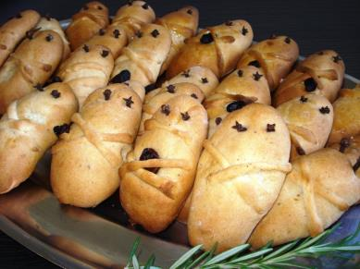
Ρόδος: Στην πόλη και στα χωριά της Ρόδου διατηρείται το παραδοσιακό έθιμο των Καλάντων του Λαζάρου. Το Σάββατο του Λαζάρου ομάδες παιδιών, τα οποία φορούν στεφάνια από μαργαρίτες και κρατούν βάγια και πανέρια στα χέρια, γυρνούν τις γειτονιές, από σπίτι σε σπίτι, και ψάλλουν τον «Λάζαρο». Ως αμοιβή παίρνουν χρήματα ή αυγά, τα οποία μαζεύουν για να τα προσφέρουν αργότερα στην εκκλησία. Συγκεντρώνουν, επίσης, λουλούδια για τον παραδοσιακό στολισμό της Επιταφίου. Άλλο ένα έθιμο της ημέρας είναι και τα λεγόμενα «Λαζαράκια» - ειδικά λαμπριάτικα κουλούρια σε στριφτό σχήμα, που φτιάχνουν οι νοικοκυρές της Ρόδου. Τα στριφτά «Λαζαράκια» συμβολίζουν το σώμα του Λαζάρου, τυλιγμένο στο σάβανο.

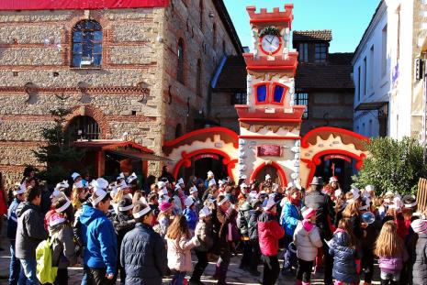
Μακεδονία: Σε ορισμένα μέρη της Μακεδονίας τηρείται ακόμα και σήμερα το έθιμο που λέγεται «Για βρεξ’ Απρίλη μου» και γιορτάζεται την τρίτη ημέρα του Πάσχα. Το παμπάλαιο αυτό έθιμο έχει τις ρίζες του στις λατρευτικές τελετές και χορούς των Αρχαίων Ελλήνων προς τιμή του θεού Διονύσου, οι οποίοι αποτελούσαν μια ιδιόμορφη επίκληση για ανοιξιάτικη βροχή. Οι κάτοικοι της κοινότητας και οι επισκέπτες των περιοχών, που διατηρείται το έθιμο, αμέσως μετά τη λήξη της λειτουργίας μαζεύονται στην πλατεία, όπου στήνεται χορός, ενώ σε μεγάλα πήλινα τσουκάλια μαγειρεύεται κρέας με στιφάδο, πατάτες ή ρύζι. Στους πολυποίκιλους δημοτικούς χορούς συμμετέχουν χορευτικά συγκροτήματα απ’ όλη την Ελλάδα, ενώ στο τέλος της εκδήλωσης εκτελείται ο αρχαίος «χορός της βροχής». Στη συνέχεια στους παρευρισκόμενους μοιράζεται το φαγητό, που έχει ετοιμαστεί.

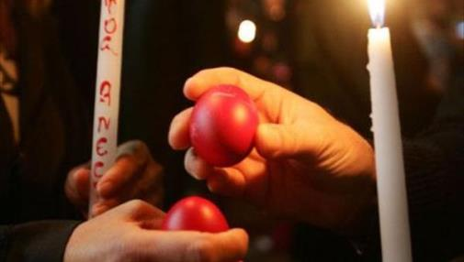
Στην Κεντρική Μακεδονία, στην Καστανούσα του δήμου Σιντικής και στις Σέρρες, αναβιώνουν οι «αυγομαχίες», που διεξάγονται τη δεύτερη μέρα του Πάσχα. Το έθιμο προέρχεται από τον ελληνικό Πόντο και συμβολίζει την Ανάσταση του Χριστού και την αιώνια πάλη του καλού με το κακό. Η προετοιμασία των αυγών ξεκινά από το Μάρτιο, όπου οι συμμετέχοντες στο συναγωνισμό τρέφουν τις κότες τους αποκλειστικά με σιτάρι, προσθέτοντας και λίγη άμμο, για να γεννούν αυγά με χοντρό και γερό τσόφλι. Απαραίτητος όρος συμμετοχής είναι η χρήση αυγών κότας. Ο κάθε συμμετέχων στην «αυγομαχία» πρέπει να έχει στη διάθεσή του τριάντα αυγά και νικητής αναδεικνύεται εκείνος που, αφού έχει τσουγκρίσειόλα τα αυγά του, έχει τα λιγότερα σπασμένα.
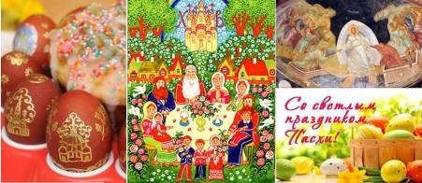

Традиции Святой Пасхи со всей Греции
В Греции Пасха представляет собой важнейший и богатейший красочными народными традициями праздник Православных Христиан. Отмечается Пасха с большой пышностью, в атмосфере особого благоговения и благочестия во всех регионах Греции, в каждом из которых существуют свои характерные обычаи и традиции, уходящие корнями в глубокое прошлое, однако живые и продолжающие соблюдаться и в наши дни. Страстная неделя – последняя седмица Великого поста начинается в Вербное воскресенье. На всем протяжении Страстной недели в христианских храмах ежедневно совершается Литургия, посвященная Страстям Христовым. Пост для христиан становится особо строгим и продолжается вплоть до Причастия в Великую Субботу. Наиболее важные дни Великого Поста – Великая Среда и Страстная Пятница: в эти дни постящимся запрещено употреблять в пищу даже растительное масло. В Великий Четверг начинаются подготовки к празднованию: хозяйки принимаются замешивать тесто для куличей и пасхальных хлебов, а также красить яйца в традиционный красный цвет. С древности яйцо символизирует обновление жизни, в то время как красный цвет призван напомнить нам о жертве Христа, пролившего свою кровь ради спасения людей.

В различных регионах Греции православные придерживаются своих собственных местных традиций и обычаев, связанных с празднованием святых дней Пасхи. Страстная пятница является днем траура и воспоминания спасительных Страстей Господних. Весь день раздается печальный звон церковных колоколов, а вечером совершается церемония Выноса Плащаницы (Перифора Эпитафиу). В некоторых районах Греции после крестного хода верующие сохраняют цветы, которыми украшается Плащаница, поскольку они считаются чудотворными. В этот день запрещено заниматься какой бы то ни было работой; верующие, как правило, посещают могилы умерших родственников и друзей.

Фракия: Старинным обычаем, возродившимся вновь во многих частях страны и широко распространенным в Фракии является «сжигание Иуды». Согласно этому обычаю, дети сооружают чучело Иуды, а затем носят его от дома к дому, собирая сухие ветки. В Страстную Пятницу, после церемонии Выноса Плащаницы эти ветки используются для разведения костра и сжигания предателя Христа. Горсть пепла, оставшегося после сожжения чучела, принято кидать на могилы умерших.

Арахова: Важной частью праздника в горной греческой деревне Арахова является шествие с изображением Святого Георгия, покровителя местности. На Пасху местные жители, одетые в традиционные костюмы, шествуют по деревне с образом святого, а на следующий день проводятся соревнования по бегу среди стариков. Пожилые мужчины, участники состязания, поднимаются по крутой дороге от церкви Св. Георгия на вершину холма. Затем следуют местные танцы с участием профессиональных танцевальных коллективов и другие веселые мероприятия и конкурсы, традиционно называемые «клефтика».

Кифнос: На острове Кифнос существует очень необычный пасхальный обычай – «кунья» - «качели». Согласно этому обычаю, в Пасхальное Воскресенье на центральной деревенской площади сооружаются качели, на которых по очереди качаются молодые юноши и девушки, наряженные в традиционные костюмы. По народной традиции, пара, оказавшаяся на качелях вместе, связывается перед лицом Бога и людей, и в будущем их ждет свадьба!
Патмос: Жители острова Патмос соблюдают интересный обычай, возрождающийся каждый год и проходящий в столице. Обычай называется "Священное Омовение" и воспроизводит церемонию омовения ног, которое совершил Иисус Христос своим ученикам-апостолам перед началом Тайной Вечери. Церемония проходит в полдень в Великий Четверг на центральной площади напротив здания городской ратуши, где заранее подготавливается место действия и разукрашивается пальмовыми ветвями и разноцветными весенними цветами. Роли двенадцати апостолов исполняют священнослужители и монахи, в то время как роль Христа достается настоятелю монастыря Богослова.

Идра: На острове Идра существует очень оригинальный обычай, который соблюдается в Страстную пятницу – чин Выноса Плащаницы. Там, в районе порта Камини, Плащаницу вносят в море, чтобы благословить воды и защитить моряков. На протяжении церемонии принято читать последования (Ακολουθία Επιταφίου). Горящие свечи, зажженные факелы, фейерверки и петарды раскрашивают ночное небо и создают ни с чем не сравнимый по красоте пейзаж.

Закинф: На зеленом острове Закинф чин Выноса Плащаницы осуществляется особенным образом. Там, согласно древней местной традиции, Крестный ход с Выносом Плащаницы проходит не в Страстную Пятницу, как во всей остальной Греции, а утром в Великую Субботу. Около 02.00 начинается Торжественное Пасхальное Богослужение, а в 04:00 Плащаница торжественно выносится и вновь возвращается на Престол алтаря около 05.30. С восходом солнца жители острова с большой пышностью начинают отмечать Великое Воскресенье.

Хиос: На острове Хиос каждую Пасху соблюдается очень интересный и весьма неординарный обычай – «ракетная война» (перестрелка петардами). Жители двух основных церковных приходов - прихода Святого Марка и прихода Панагия Эрифианис - в Субботнюю ночь начинают запускать тысячи ракет, нацеленных на колокольню церкви противника, создавая очень впечатляющее зрелище. На следующее утро подсчитывается количество попавших в цель ракет и определяется победитель. Считается, что обычай этот произошел во времена Османской империи, когда турки запрещали отмечать традиционные пасхальные праздники, и жители острова заменили их запусканием самодельных ракет.
Родос: Города и села острова Родос сохранили традиционный обычай колядок Лазаря. В субботу группы детей, надев венки из ромашек и держа в руках корзины и веточки вербы, ходят по домам, распевая колядки Лазаря. В качестве награды они получают деньги или яйца, которые собирают, чтобы затем подарить церкви. Также дети собирают цветы для предстоящего украшения Плащаницы. Еще один обычай этого дня известен как "Лазаракья" – изготовление плотно скрученных пасхальных куличиков, которые традиционно пекут домохозяйки Родоса. Эти булочки должны символизировать тело Лазаря, завернутое в саван.

Македония: В некоторых частях Македонии до сих пор сохраняется обычай под названием "Полей, апрельский дождь", который празднуется на третий день Пасхи. Вековая традиция уходит своими корнями в религиозные церемонии и пляски древних греков, которые совершались в честь бога Диониса и представляли собой своеобразный призыв весеннего дождя. Жители и гости области, в которой сохранился этот обычай, сразу после Литургии собираются на площади, где устраиваются танцы, в то время как в больших глиняных горшках тушится мясо с картофелем или рисом. В разнообразных народных танцах принимают участие танцевальные коллективы со всей Греции, а в конце мероприятия принято исполнять древний "танец дождя", после которого все участники торжества делят между собой приготовленное угощение.
В Центральной Македонии, в муниципальном округе Синтики (область Серрес) сохранился обычай «яичных боев», проходящий на второй день Пасхи. Обычай пришел из греческого Понта и символизирует воскресение Христа и извечную борьбу между добром и злом. Подготовка яиц начинается еще в марте, при этом участники соревнования кормят кур исключительно пшеницей, добавляя к ней немного песка, чтобы отложенные яйца имели очень прочную скорлупу. Необходимое условие для участия – использование исключительно куриных яиц. Каждый участник «яичного боя» должен иметь при себе тридцать яиц, а победителем становится тот, кому к окончанию соревнования удается сломать максимальное количество яиц.

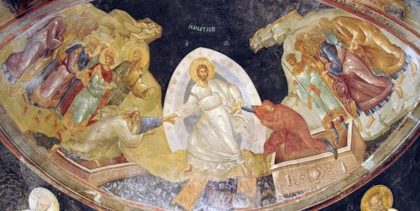

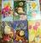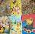


ПАСХА В ГРЕЦИИ – ТРАДИЦИИ

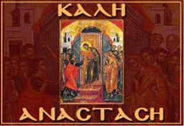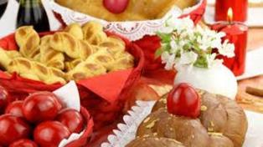

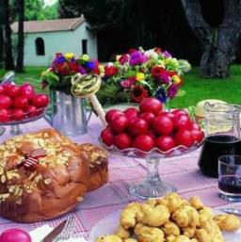 | Пасха в Греции – это шумный, интересный, исполненный радости и любви к ближнему праздник. Для греков это не только религиозное, но и светское торжество, идея которого основана на стремлении к воскресению, пробуждению, свету. Поэтому в Греции Пасху принято отмечать искрометными фейерверками, зажигательными танцами, приятными подарками, барашком на вертеле и замечательной домашней выпечкой, а так же сугубо национальными традициями.  Население страны на 97% состоит из православных христиан, благочестивых, уважающих традиции, а потому и религиозные обряды в Греции сильны и красочны. Интересно, что греческая церковь в основном делает акцент не на страданиях Христовых, а на радости Его воскрешения.

Особенность Пасхи по-гречески заметна уже с воскресения, которое у нас называют Вербным, а в Греции – Пальмовым, в честь ветви, которая находилась в руках у Господа при въезде в Иерусалим. Священник по традиции раздает прихожанам крестики из пальмовых листьев и стеблей мирта, хранимые греками за иконами на протяжении всего будущего года.
Затем начинается Страстная неделя, в которую принято ходить в церковь каждый день. На страстной неделе греческие хозяйки готовятся к празднику: выпекают песочное печенье «кулуракья» в виде бубликов, окрашивают в красный цвет пасхальные яйца, тщательно убираются в доме, приобретают подарки. Еще одно традиционное блюдо на Пасху в Греции – суп «магирица», который делают из овечьих потрохов, с добавлением взбитых яиц и лимонного сока.
К Великой Пятнице государственные службы перестают работать, приспускаются флаги: все готовятся к крестному ходу. Самый тяжкий грех для верующих греков в этот день – хозработы при помощи молотка и гвоздей, символизирующие распятие Христа.

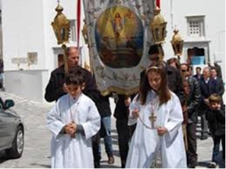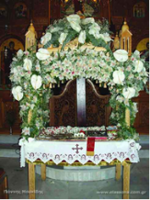

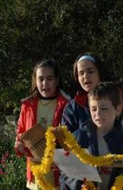 | А в Великую Субботу, по традиции, в Афины специальным рейсом из Иерусалима встречают главный символ Пасхи, Благодатный Огонь, со всей пышностью и торжественностью. Обязателен почетный караул, и шествие по улицам.  Далее Благодатный Огонь доставят в кафедральный собор Преображения Господня в Афинах, а маленькие фонарики, в которых живет его частица, развезут по всей Греции и доставят на самые далекие греческие острова.  Торжественная церковная служба на Пасху в Греции тоже основана на торжестве благодатного огня. Кромешная тьма постепенно озаряется огоньками свечей, зажигаемых от одной, пока Свет не одержит окончательную победу. Пламенем свечи в Греции принято нарисовать на двери крест, прежде чем войти в жилище. Греки верят, что это охранит семью от несчастий.

В Греции существует традиция, по которой Крестный ход направляется от собора к центральной площади города на один из кульминационных моментов действа. В этой стране верующие сжигают фигуру Иуды.
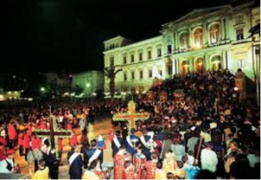
Любопытно, что чтение евангельского рассказа о воскресении Спасителя в церкви сопровождается чрезвычайным шумом: прихожане стучат по деревянным лестницам и скамьям палками при словах о землетрясении в Иерусалиме.
В светлое воскресенье во дворах и на лужайках по традиции жарят ягненка.

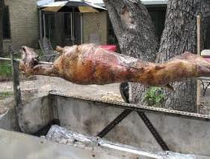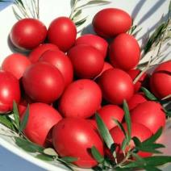

К тому же, Пасха – замечательный повод откупорить вино прошлогоднего урожая. А в Салониках в этот день по обычаю накрывают муниципальные праздничные столы: мясом, пасхальными яйцами, вином и сладким чуреком угощают местных жителей и иностранцев.

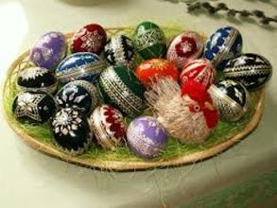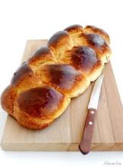
В Греции на Пасху непременным номером праздничной являются греческие песни и танцы, продолжающиеся до утра и не утихающие в течение всей Светлой недели.
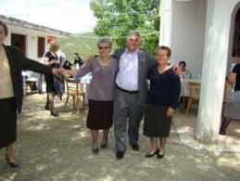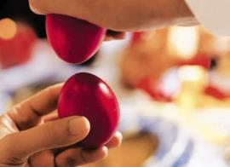
Пасха в Греции особенно любима детьми. И это неудивительно. Ведь пасхальные каникулы греческих школьников продолжаются в течение двух недель, и все дети в Греции обязательно на Пасху получают подарки.
http://www.millionpodarkov.ru



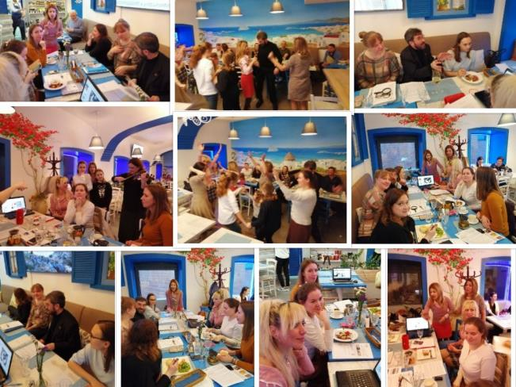

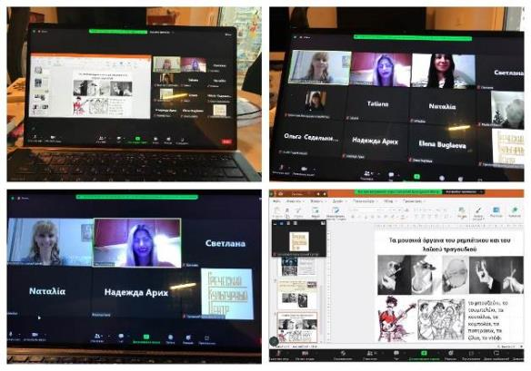
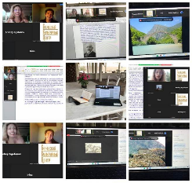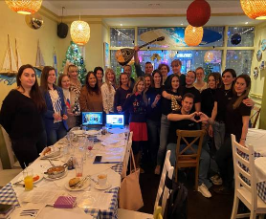
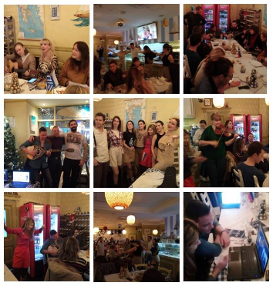
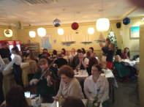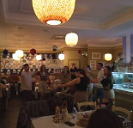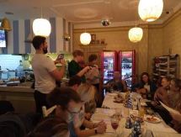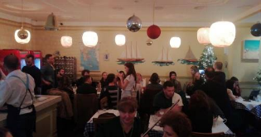

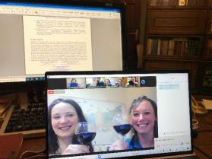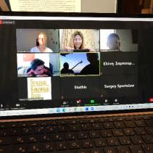
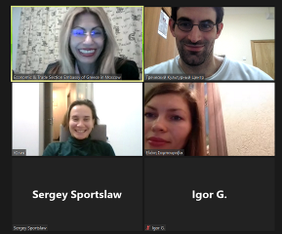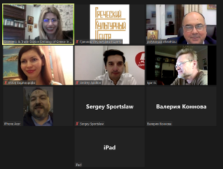
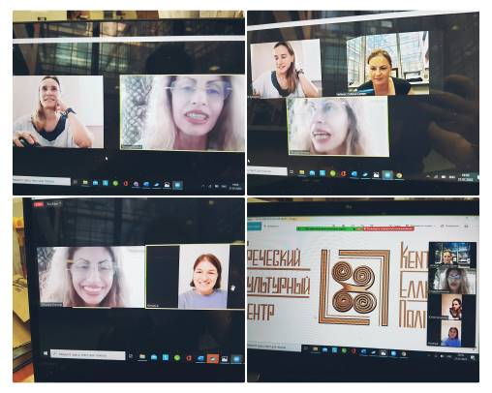
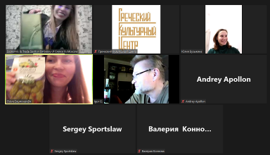

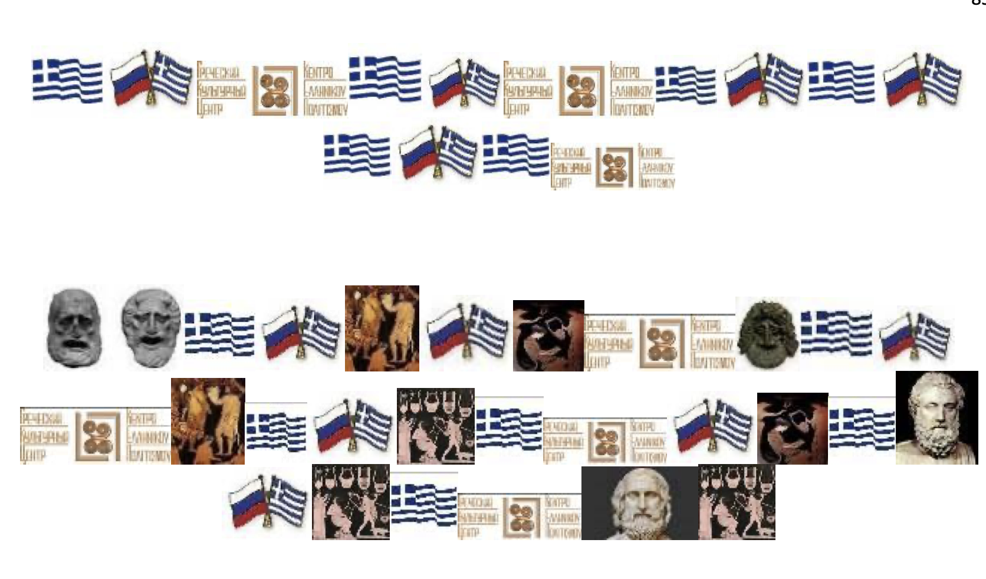

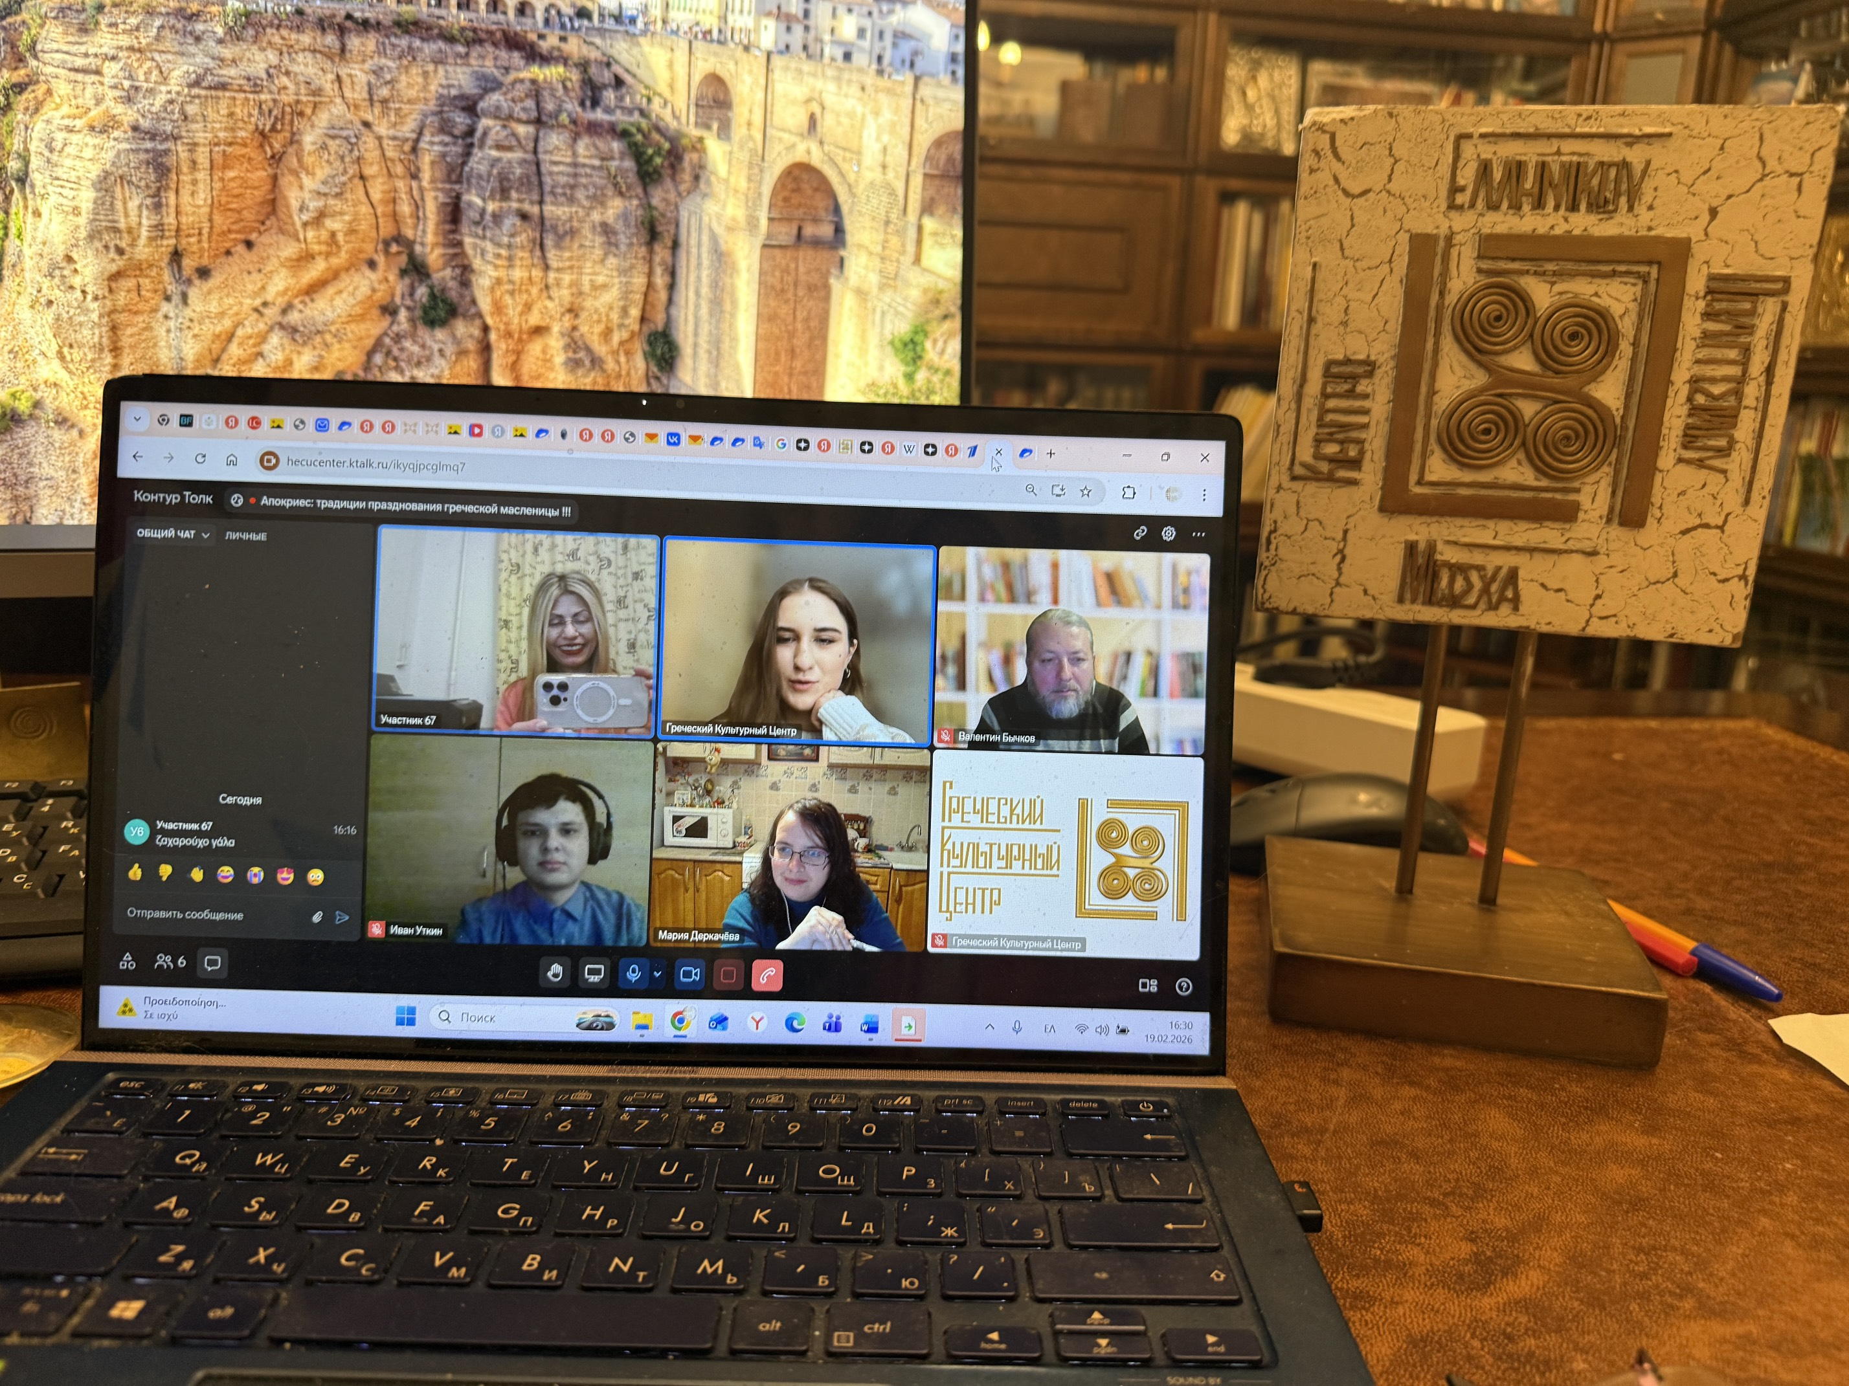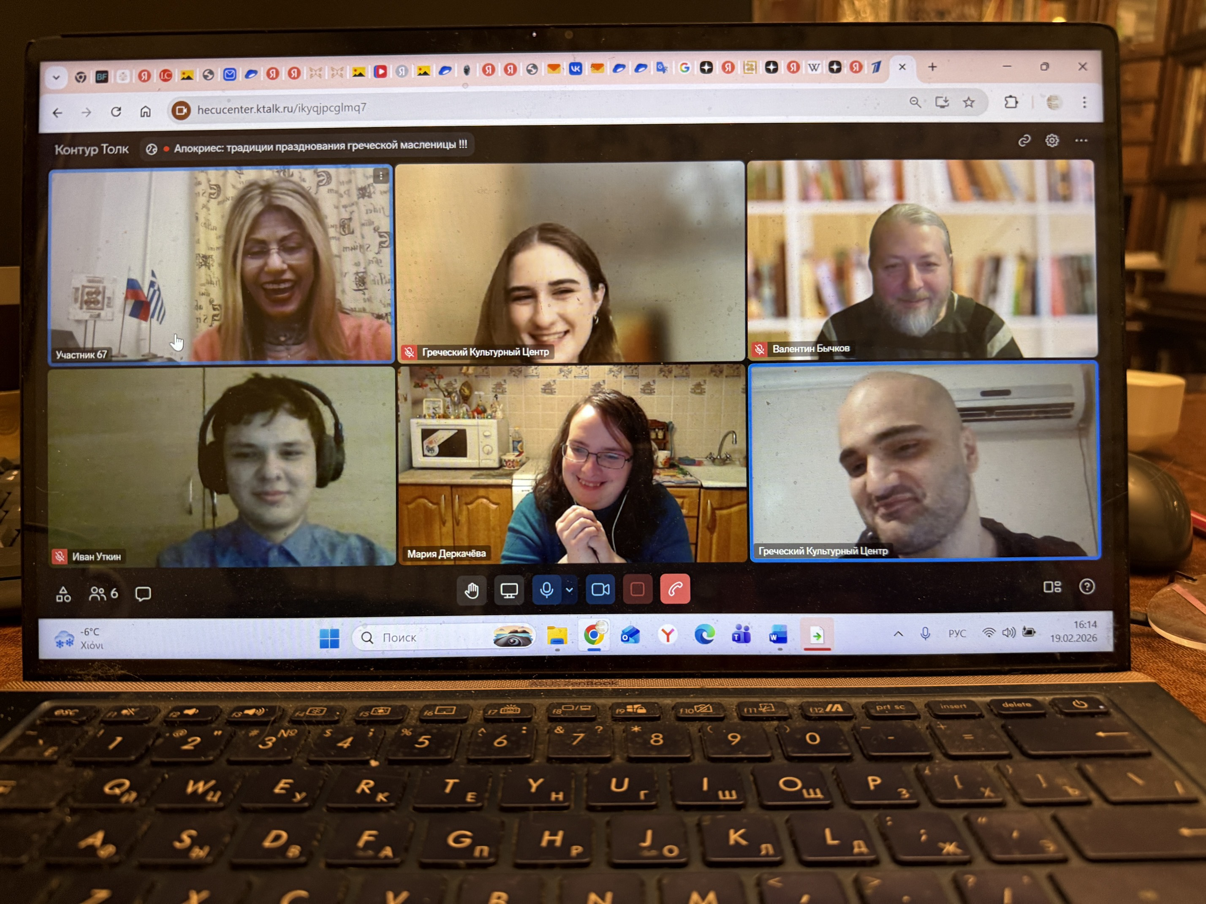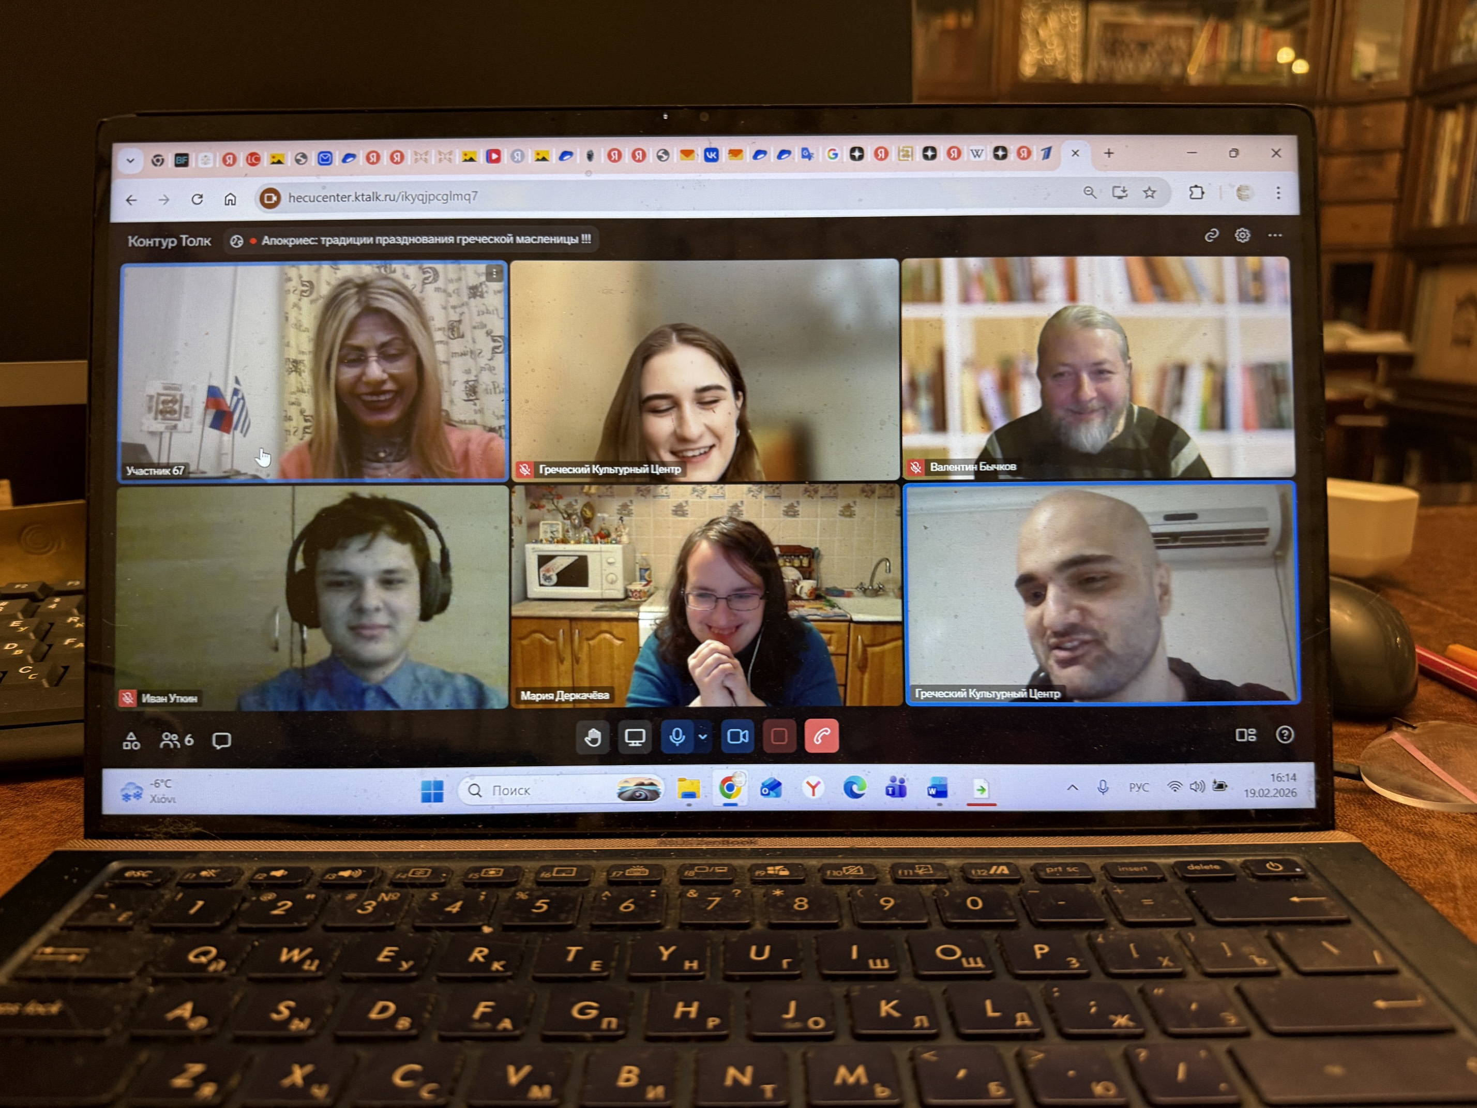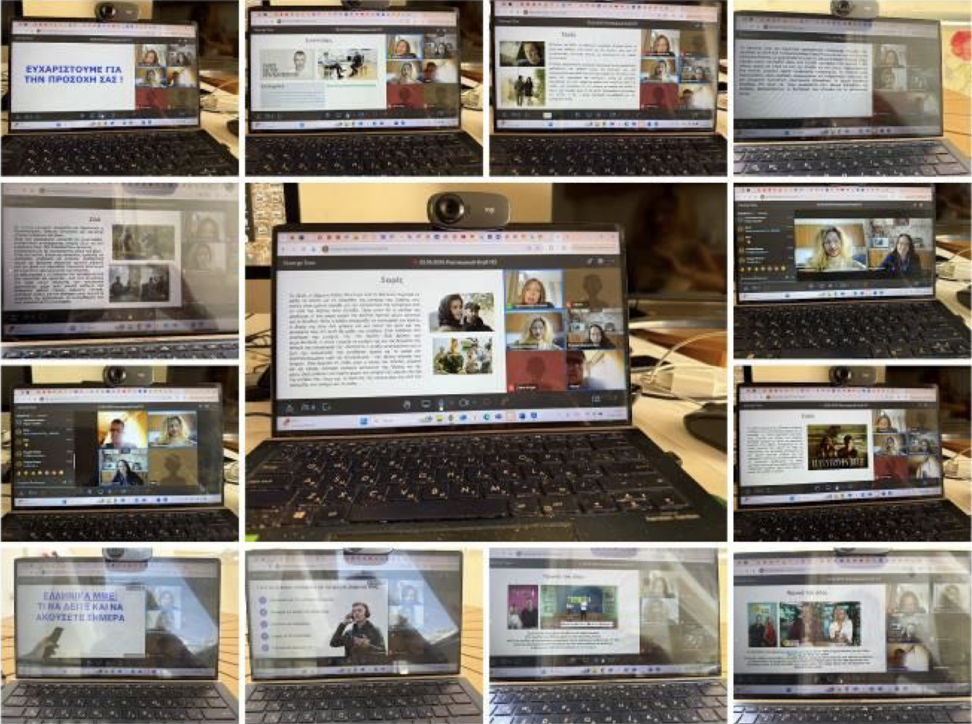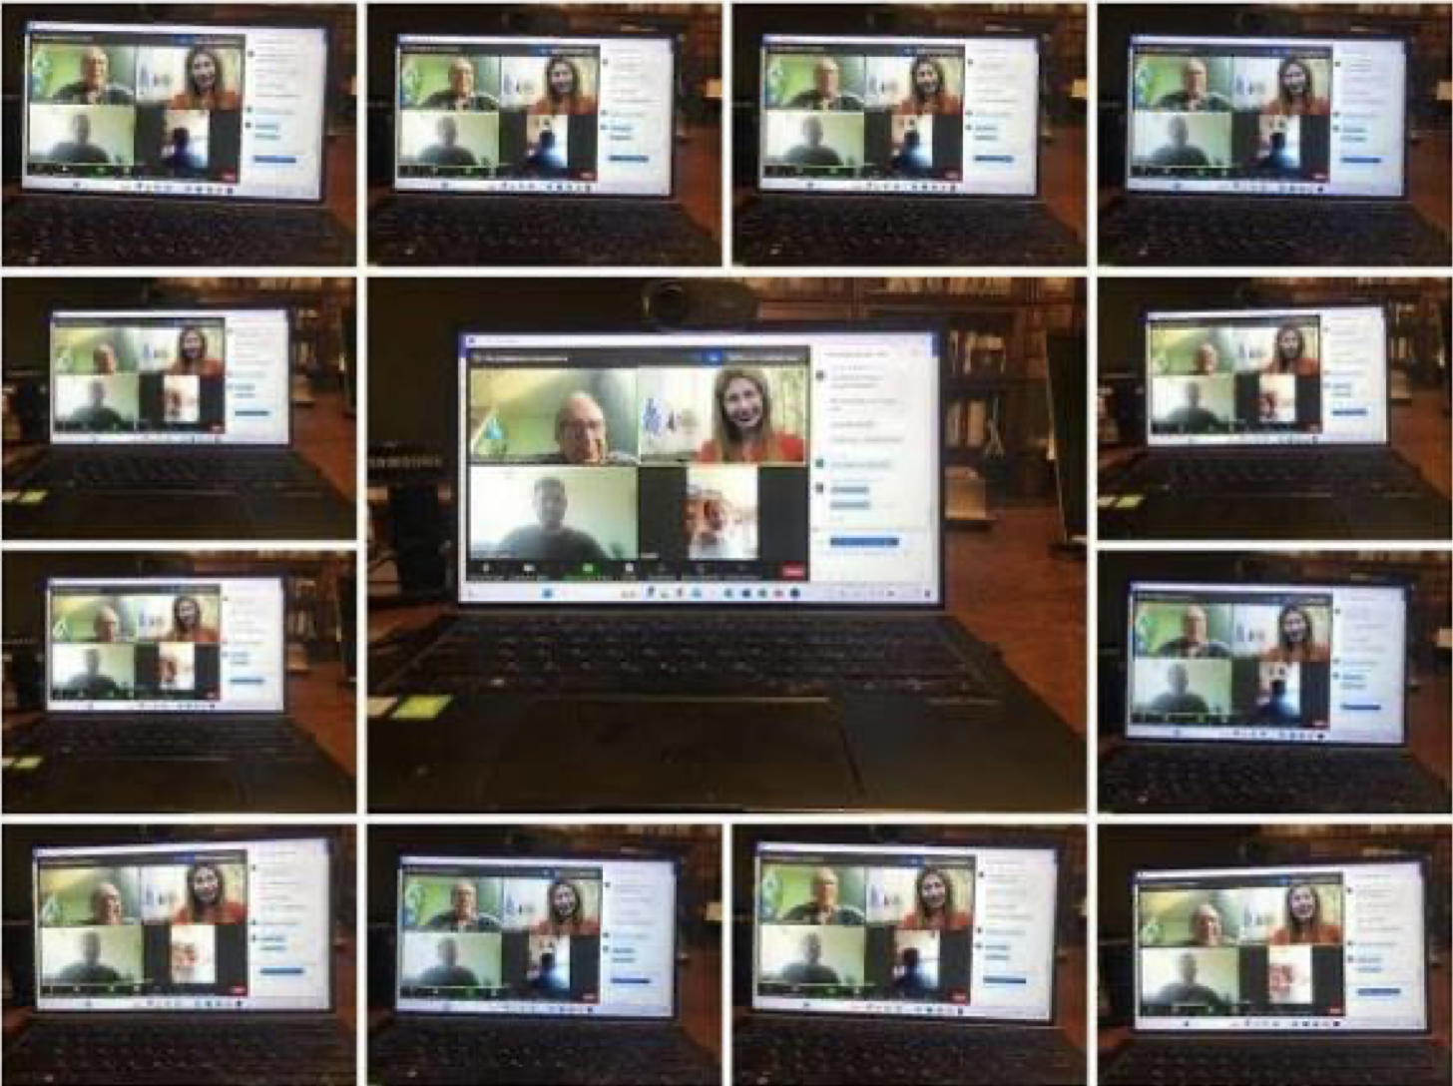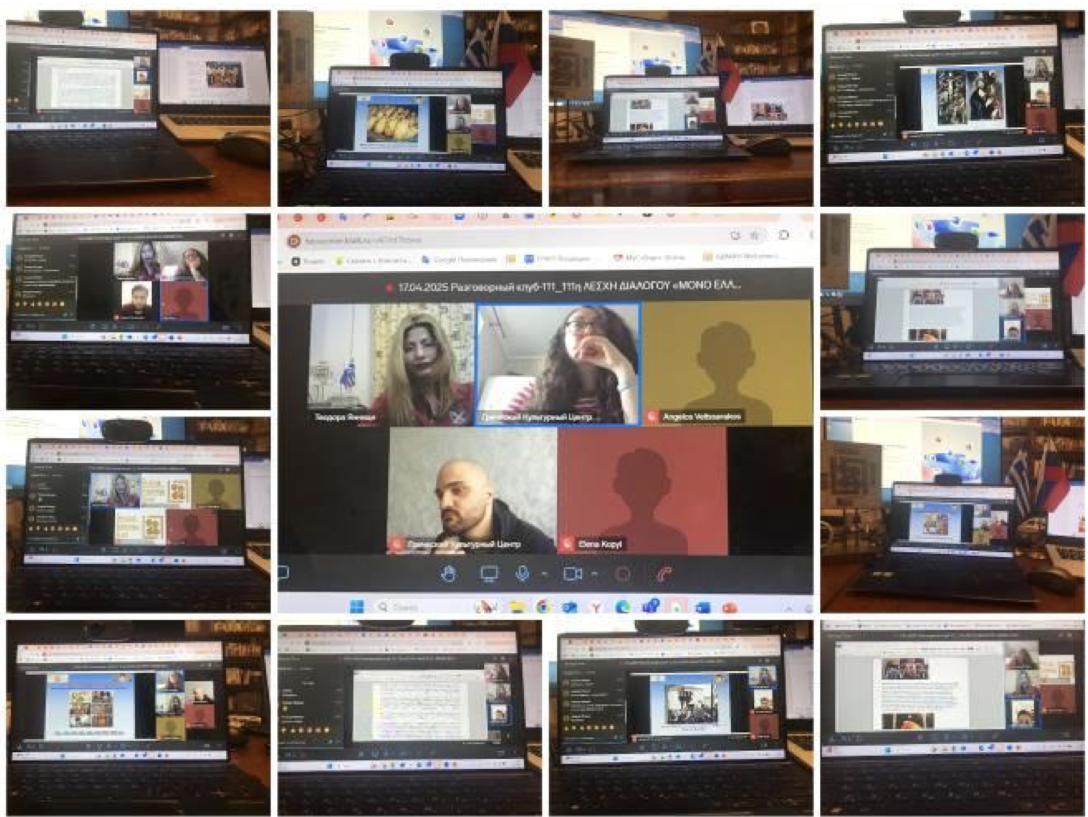МЫ ВМЕСТЕ !!! МЫ – ЕДИНЫЙ МИР !!!
ВМЕСТЕ МЫ СИЛЬНЕЕ, МОЩНЕЕ, ВМЕСТЕ мы ДУХОВНО БОГАЧЕ и, на самом деле, СЧАСТЛИВЕЕ !!!

ГРЕЧЕСКИЙ КУЛЬТУРНЫЙ ЦЕНТР - ГКЦ !!!
АКТИВНОСТЬ - ПОСТОЯНСТВО - ПОСЛЕДОВАТЕЛЬНОСТЬ - ВЕРНОСТЬ – ПРЕДАННОСТЬ ДЕЛУ !!!
или когда
ГАРМОНИЧНО СОЧЕТАЮТСЯ ФОРМА и СОДЕРЖАНИЕ !!!

ГРЕЧЕСКИЙ КУЛЬТУРНЫЙ ЦЕНТР !!!
ПОЛЕЗНАЯ АКТУАЛЬНАЯ ИНФОРМАЦИЯ !!!

